Universidad de las Fuerzas Armadas- ESPE
Departamento de Electricidad, Electrónica y Telecomunicaciones
Telecomunicaciones
Primer Semestre
Nombre: Sury Stefy Burbano Melo
NRC: 36466-FUNDAMENTOS DE PROGRAMACIÓN

Problema 1.1. Media de dos valores
Desarrolla un programa que ingrese dos números por teclado e imprima su media. Realiza y completa la tabla de objetos del problema 1.1.

1. Análisis del problema
Idea general: Se piden dos números y se calcula el valor que queda justo en medio de ambos: su suma dividida entre 2.
Entradas: Dos números reales a y b.
Proceso: Se suman a y b y el resultado se divide entre 2: media = (a + b) / 2.
Salida: Un mensaje con la media de a y b.
Restricción: Ninguna; los números pueden ser positivos, negativos o cero.
2. Tabla de objetos
Objeto | Nombre | Valor | Tipo
Dato de entrada (primer número) | a | var | real
Dato de entrada (segundo número) | b | var | real
Resultado (media) | media | var | real
Divisor de la media | 2 | cte | entero

3. Seudocódigo
Inicio
Leer a, b
media <- (a + b) / 2
Escribir "La media de", a, "y", b, "es", media
Fin
4. Diagrama de Flujo

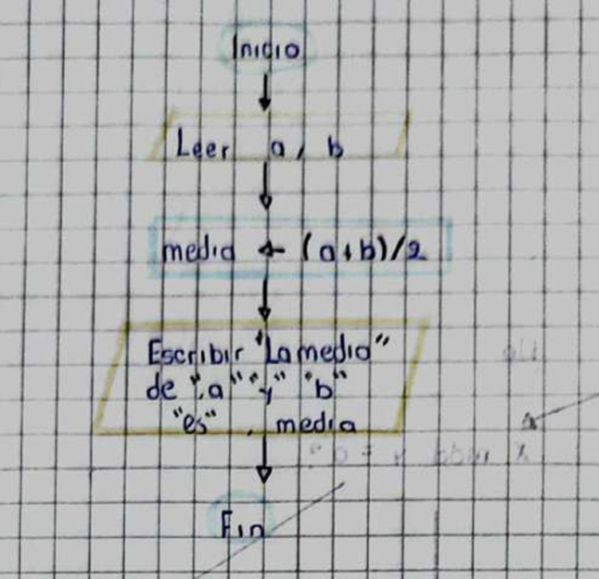
5. Prueba de escritorio
Caso | a | b | a+b | media
Normal | 4 | 6 | 10 | 5
Normal (decimal) | 3 | 8 | 11 | 5,5
Negativos | -5 | -3 | -8 | -4
Positivo y negativo | -2 | 2 | 0 | 0
Decimales | 1,5 | 2,5 | 4 | 2
Límite (ceros) | 0 | 0 | 0 | 0

6. Seudocódigo codificado
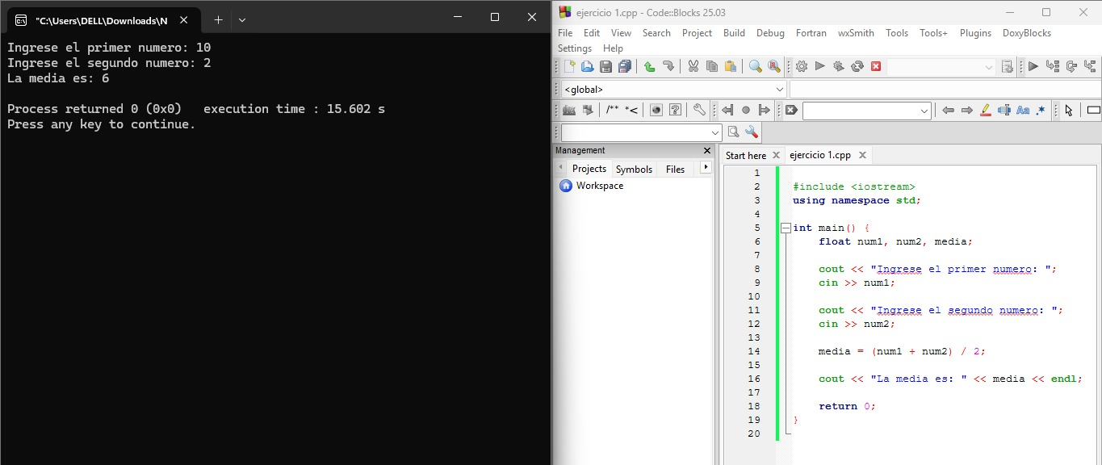

Problema 1.2. Valor absoluto de x al cubo
Desarrolla un programa que lea un número por teclado y escriba por pantalla |x|³.

1. Análisis del problema
Idea general: El valor absoluto le quita el signo al número; luego ese valor se eleva al cubo, por lo que el resultado nunca es negativo.
Entradas: Un número real x.
Proceso: Si x < 0, el valor absoluto es -x; si no, es el propio x. Se multiplica ese valor tres veces por sí mismo: |x|³ = absx · absx · absx.
Salida: El valor de |x|³.
Restricción: Ninguna. Ejemplo: x = -3 → |-3| = 3 → 3³ = 27.
2. Tabla de objetos
Objeto | Nombre | Valor | Tipo
Dato de entrada | x | var | real
Valor absoluto de x | absx | var | real
Resultado | resultado | var | real
Cero (signo) | 0 | cte | entero
3. Seudocódigo
Inicio
Leer x
Si x < 0 entonces
absx <- -x
Sino
absx <- x
FinSi
resultado <- absx * absx * absx
Escribir "|", x, "|³ =", resultado
Fin
4. Diagrama de flujo
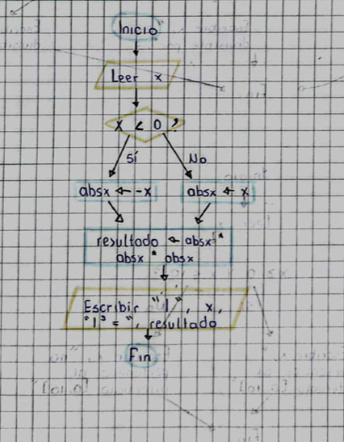
5. Prueba de escritorio
Caso | x | x<0 | absx | resultado
Normal (positivo) | 2 | No | 2 | 8
Normal (negativo) | -3 | Sí | 3 | 27
Decimal | 1,5 | No | 1,5 | 3,375
Decimal negativo | -0,5 | Sí | 0,5 | 0,125
Límite (cero) | 0 | No | 0 | 0

6. Seudocódigo codificado
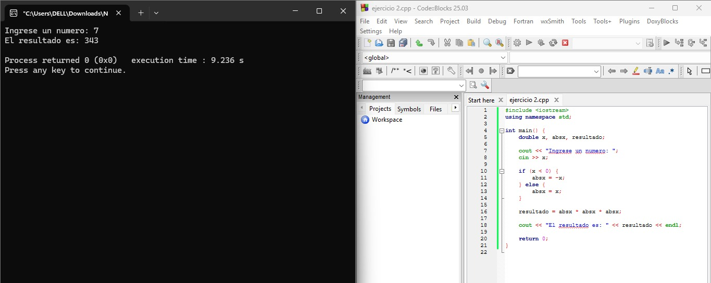

Problema 1.3. Divisible
Desarrolla un programa que lea dos números enteros por teclado y determine si el primero es divisible por el segundo. Se mostrará por pantalla el resultado.
1. Análisis del problema
Entradas: Dos enteros: el dividendo x y el divisor y.
Proceso: x es divisible por y cuando el resto de la división entera es cero (x % y = 0).
Salida: Un mensaje que indica si x es o no divisible por y.
Restricción: y no puede ser 0, porque no existe la división entre cero.
2. Tabla de objetos
Objeto | Nombre | Valor | Tipo
Dato de entrada (dividendo) | x | var | entero
Dato de entrada (divisor) | y | var | entero
Cero | 0 | cte | entero

3. Seudocódigo
Inicio
Leer x, y
Si y = 0 entonces
Escribir "No es posible dividir entre cero"
Sino
Si x mod y = 0 entonces
Escribir x, "es divisible por", y
Sino
Escribir x, "no es divisible por", y
FinSi
FinSi
Fin
4. Diagrama de flujo
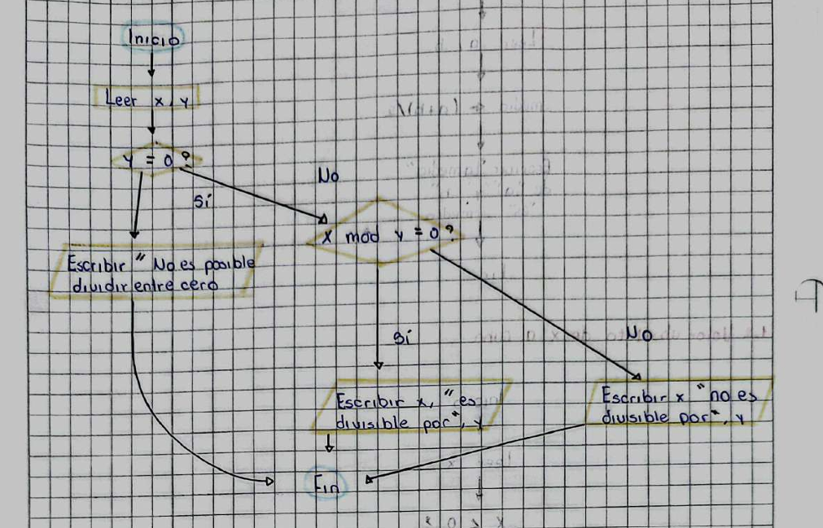
5. Prueba de escritorio
Caso | x | y | y=0 | x mod y | Salida
Normal | 12 | 4 | No | 0 | 12 es divisible por 4
Normal | 7 | 2 | No | 1 | 7 no es divisible por 2
Divisor igual | 5 | 5 | No | 0 | 5 es divisible por 5
Límite (dividendo 0) | 0 | 3 | No | 0 | 0 es divisible por 3
Negativo | -9 | 3 | No | 0 | -9 es divisible por 3
Negativo | 7 | -2 | No | 1 | 7 no es divisible por -2
Error | 8 | 0 | Sí | — | No es posible dividir entre cero
6. Seudocódigo codificado
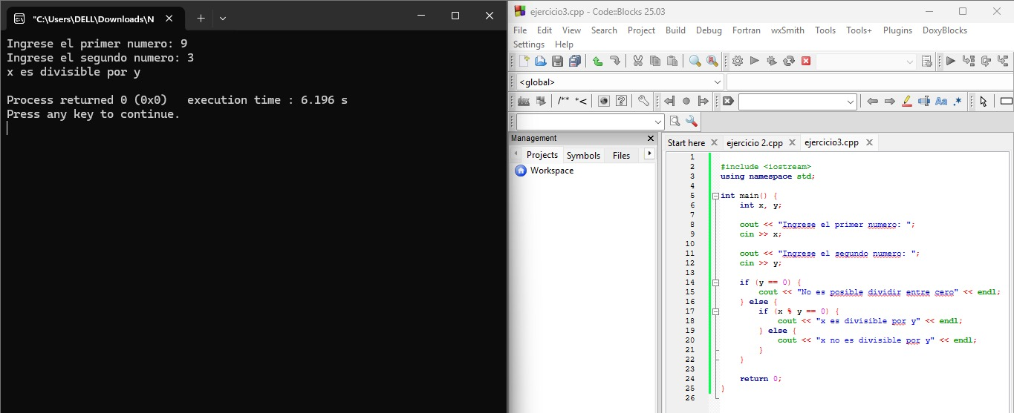
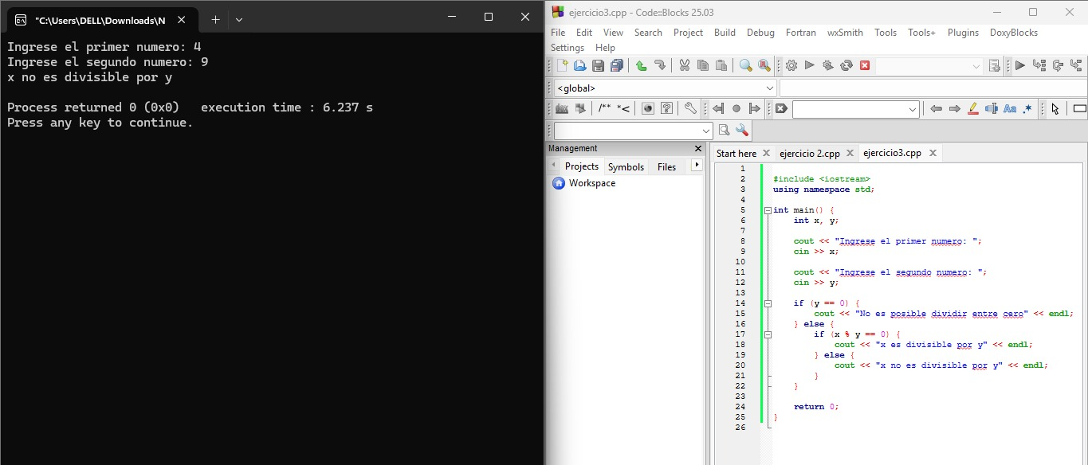
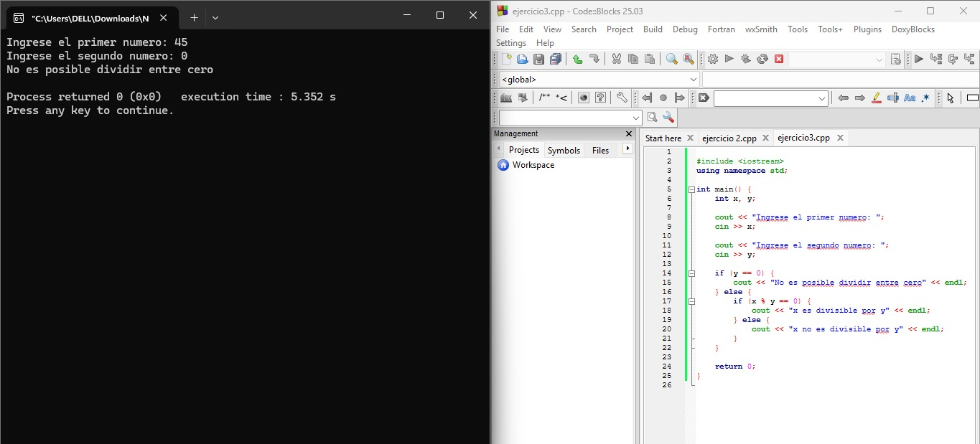

Problema 1.4. Intervalo
Desarrolla un programa que lea un número por teclado y determine si pertenece al intervalo [0,10], indicando el resultado por pantalla.

1. Análisis del problema
Idea general: Un número está en el intervalo cerrado [0,10] si no es menor que 0 y no es mayor que 10; es decir, cuando se cumplen las dos condiciones al mismo tiempo.
Entradas: Un número real x.
Proceso: Se evalúan x >= 0 y x <= 10 unidas con el operador lógico Y (&& en C). Solo si ambas son verdaderas, x pertenece al intervalo. No se escribe 0 <= x <= 10 en una sola condición porque en C se evalúa de izquierda a derecha.
Salida: Un mensaje que indica si x pertenece o no al intervalo [0,10].
Restricción: Ninguna. Los extremos 0 y 10 sí pertenecen porque el intervalo es cerrado.

2. Tabla de objetos

Objeto | Nombre | Valor | Tipo
Dato de entrada | x | var | real
Límite inferior del intervalo | 0 | cte | entero
Límite superior del intervalo | 10 | cte | entero

3. Seudocódigo

Inicio
Leer x
Si x >= 0 y x <= 10 entonces
Escribir x, "pertenece al intervalo [0,10]"
Sino
Escribir x, "no pertenece al intervalo [0,10]"
FinSi
Fin
4. Diagrama de flujo
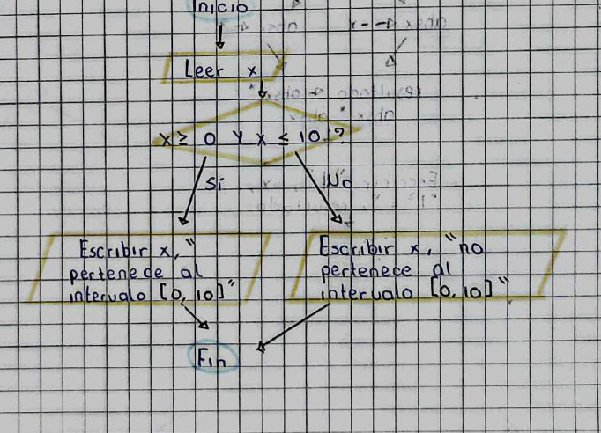
5. Prueba de escritorio
Caso x x>=0 | x<=10 |  | Y | Salida
Normal (dentro) 5 Sí |  | Sí | Sí | 5 pertenece al intervalo [0,10]
Normal (decimal) 7,25 Sí |  | Sí | Sí | 7,25 pertenece al intervalo [0,10]
Límite inferior 0 Sí |  | Sí | 0 | pertenece al intervalo [0,10]
Límite superior 10 Sí |  | Sí | Sí | 10 pertenece al intervalo [0,10]
Fuera (mayor) 15 No |  | No | 15 | no pertenece al intervalo [0,10]
Fuera (menor) -0,1 Sí |  | No | -0,1 | no pertenece al intervalo [0,10]

6. Seudocódigo codificado
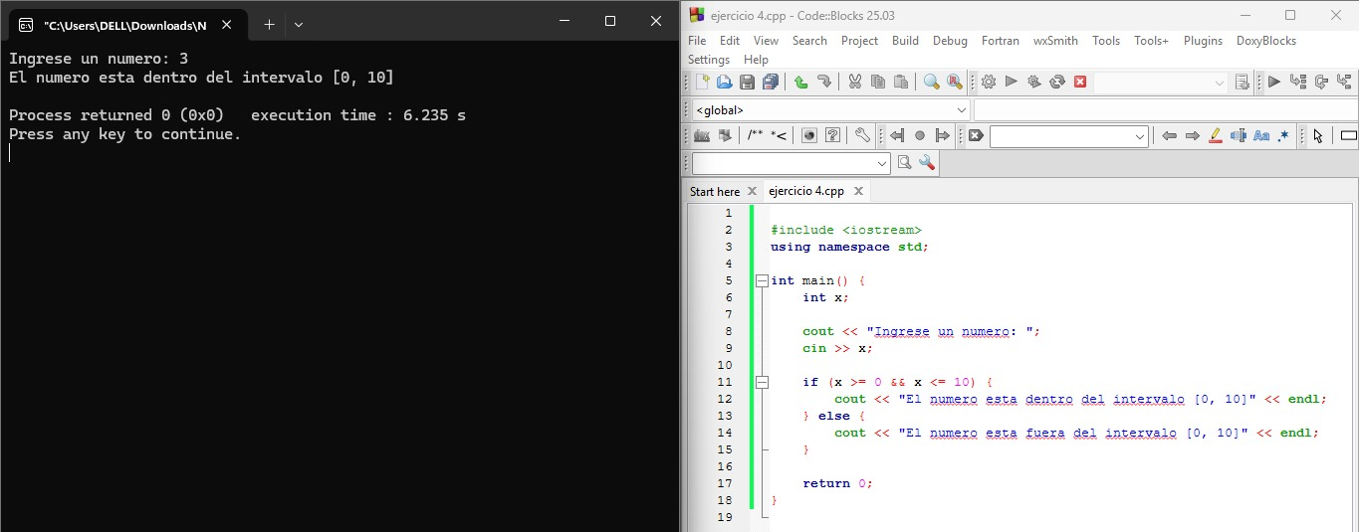

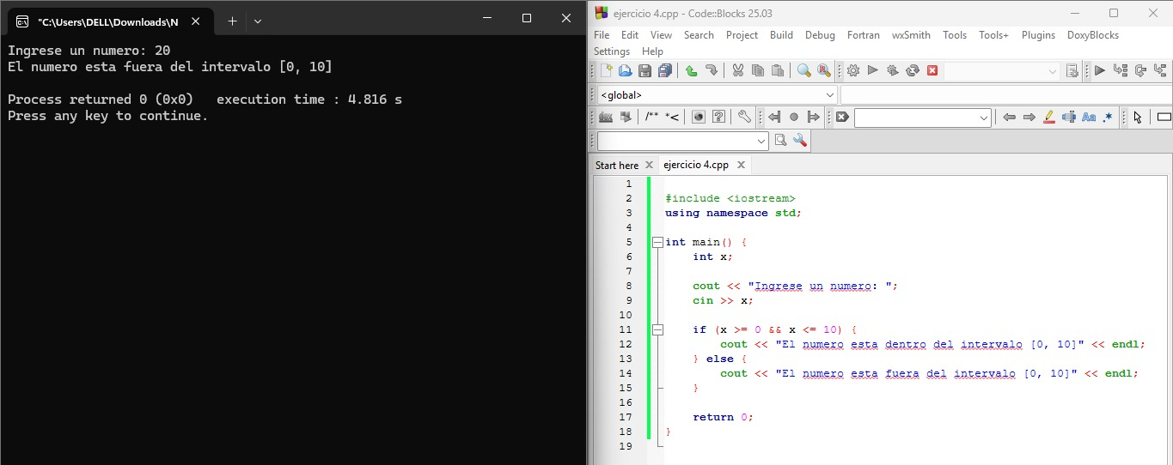

Problema 1.5. Conversión de unidades de tiempo
Desarrolla un programa que lea por teclado un valor entero c, interpretándolo como el número de segundos que dura un evento, y calcule y muestre por pantalla cuántos días, horas, minutos y segundos representa.

1. Análisis del problema
Idea general: Se convierte una cantidad de segundos en una duración «normal»: primero se sacan los días completos; con lo que sobra, las horas completas; luego los minutos; y lo último que queda son los segundos.
Entradas: Un entero c, la cantidad de segundos.
Proceso: dias = c div 86400; resto = c mod 86400; horas = resto div 3600; resto = resto mod 3600; minutos = resto div 60; segundos = resto mod 60. Aquí 86400 = 24·60·60 y 3600 = 60·60.
Salida: Un mensaje con los días, horas, minutos y segundos equivalentes.
Restricción: c no puede ser negativo (una duración no puede ser negativa).

2. Tabla de objetos
Objeto | Nombre | Valor | Tipo
Dato de entrada (segundos) | c | var | entero
Días completos | dias | var | entero
Horas completas | horas | var | entero
Minutos completos | minutos | var | entero
Segundos sobrantes | segundos | var | entero
Segundos que quedan por convertir | resto | var | entero
Segundos en un día | 86400 | cte | entero
Segundos en una hora | 3600 | cte | entero
Segundos en un minuto | 60 | cte | entero
Cero (para validar) | 0 | cte | entero

3. Seudocódigo
Inicio
Leer c
Si c < 0 entonces
Escribir "Los segundos no pueden ser negativos"
Sino
dias <- c div 86400
resto <- c mod 86400
horas <- resto div 3600
resto <- resto mod 3600
minutos <- resto div 60
segundos <- resto mod 60
Escribir c, "segundos =", dias, "días", horas, "horas",
minutos, "minutos y", segundos, "segundos"
FinSi
Fin
4. Diagrama de flujo

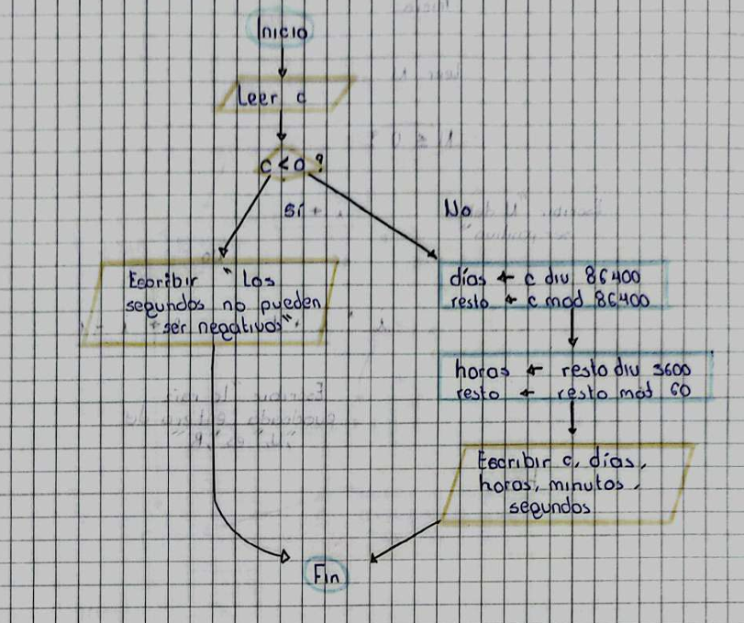

5. Prueba de escritorio
Caso | c | c<0 | días | horas | minutos | segundos
Normal | 10000 | No | 0 | 2 | 46 | 40
Todos los valores | 90061 | No | 1 | 1 | 1 | 1
Menos de un minuto | 59 | No | 0 | 0 | 0 | 59
Exactamente 1 hora | 3600 | No | 0 | 1 | 0 | 0
Exactamente 1 día | 86400 | No | 1 | 0 | 0 | 0
Límite (cero) | 0 | No | 0 | 0 | 0 | 0
Error | -5 | Sí | — | — | — | —

6. Seudocódigo codificado
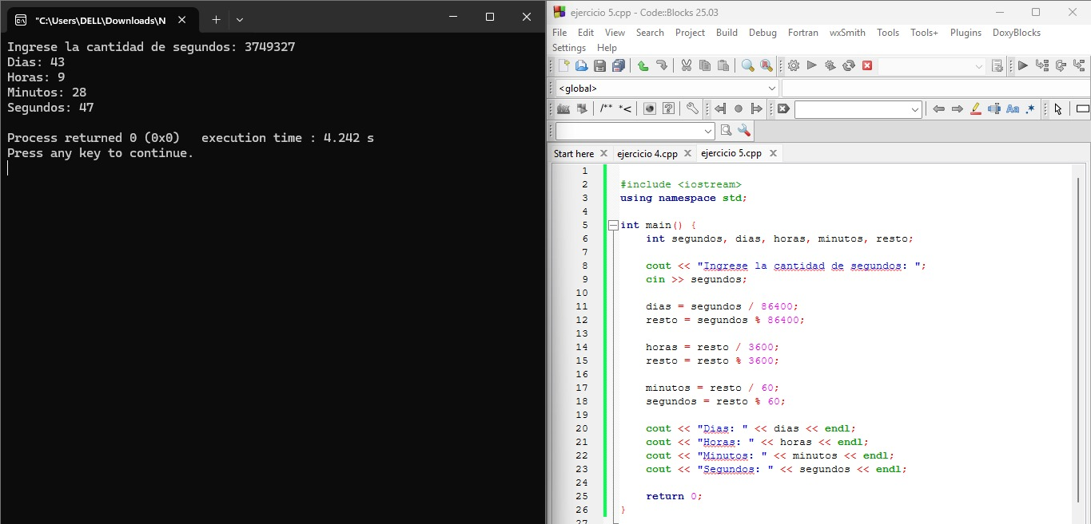

Problema 1.6. Máximo, mínimo y media de alturas
Desarrolla un programa que lea por teclado un número indeterminado de alturas y deje de leer cuando se introduzca una negativa. El programa debe calcular e imprimir la media, el máximo y el mínimo de las alturas introducidas.

1. Análisis del problema
Idea general: Se leen alturas una por una sin saber cuántas serán; el ingreso de un número negativo es la señal para parar (centinela). Mientras se leen, se lleva la suma, la cuenta, la mayor y la menor altura sin guardar todas.
Entradas: Alturas h (reales), hasta que se ingrese una negativa.
Proceso: Por cada altura válida (h >= 0) se suma a suma, se aumenta cont y se actualizan maximo y minimo (la primera altura inicializa ambos).
Salida: La media, el máximo y el mínimo de las alturas.
Restricción: La altura negativa solo termina la lectura; no cuenta como dato. Si la primera altura es negativa no hay datos y se informa, lo que evita dividir entre cero.

2. Tabla de objetos
Objeto | Nombre | Valor | Tipo
Dato de altura (entrada) | h | var | real
Suma de las alturas | suma | var | real
Cantidad de alturas leídas | cont | var | entero
Altura máxima | maximo | var | real
Altura mínima | minimo | var | real
Media de las alturas | media | var | real
Cero | 0 | cte | entero

3. Seudocódigo
Inicio
suma <- 0
cont <- 0
Leer h
Mientras h >= 0 hacer
Si cont = 0 entonces
maximo <- h
minimo <- h
Sino
Si h > maximo entonces
maximo <- h
FinSi
Si h < minimo entonces
minimo <- h
FinSi
FinSi
suma <- suma + h
cont <- cont + 1
Leer h
FinMientras
Si cont = 0 entonces
Escribir "No se ingresaron alturas"
Sino
media <- suma / cont
Escribir "Media:", media
Escribir "Mínimo:", minimo
Escribir "Máximo:", maximo
FinSi
Fin

4. Diagrama de flujo
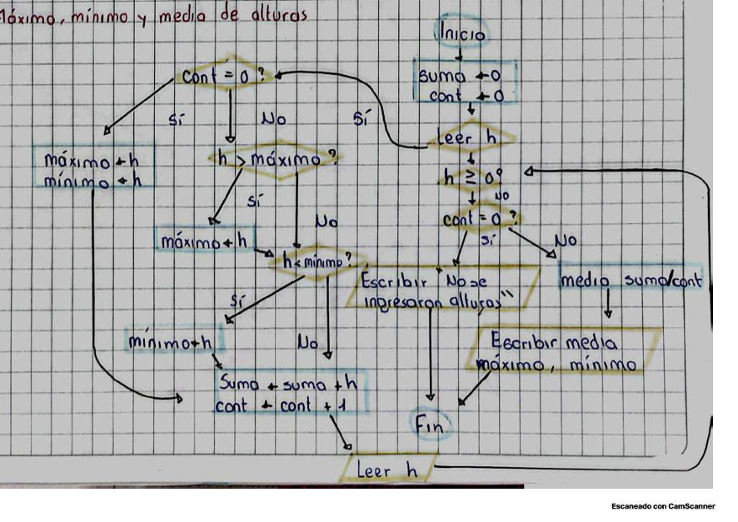

4. Prueba de escritorio
Caso | Alturas ingresadas | cont | Media | Máximo | Mínimo
Normal | 1,70; 1,65; 1,80; -1 | 3 | 1,72 | 1,80 | 1,65
Normal | 1,60; 1,90; 1,75; 1,55; -2 | 4 | 1,70 | 1,90 | 1,55
Límite (una sola altura) | 1,50; -1 | 1 | 1,50 | 1,50 | 1,50
Error (sin datos) | -1 | 0 | No se ingresaron alturas | — | —
6. Seudocódigo codificado
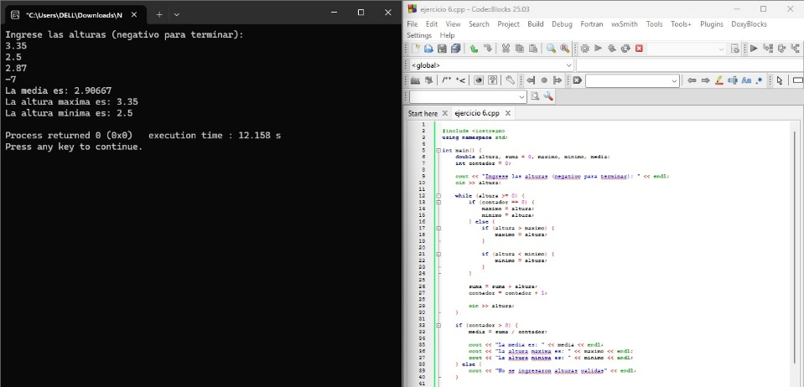

Problema 1.7. Raíz cuadrada entera
Desarrolla un programa que calcule la raíz cuadrada entera por defecto de un número N positivo dado, que se define como el mayor número entero R > 0 tal que R² <= N.

1. Análisis del problema
Idea general: La raíz cuadrada entera por defecto de N es el entero más grande cuyo cuadrado no supera a N. Se prueba i = 1, 2, 3… hasta que i² se pasa de N; el último valor que no se pasaba es la respuesta.
Entradas: Un número entero positivo N.
Proceso: Se empieza con i = 1; mientras i² <= N se suma 1 a i. Cuando i² > N el ciclo termina; como i ya se pasó de la raíz, R = i - 1.
Salida: Un mensaje con la raíz cuadrada entera R.
Restricción: N debe ser mayor que 0; se valida antes de iniciar el ciclo. Ejemplo: N = 10 → i = 1, 2, 3 cumplen; i = 4 no (16 > 10) → R = 3.

2. Tabla de objetos
Objeto | Nombre | Valor | Tipo
Dato de entrada (número) | N | var | entero
Contador de prueba | i | var | entero largo
Raíz entera por defecto | R | var | entero largo
Valor inicial del contador | 1 | cte | entero
Cero (para validar) | 0 | cte | entero

3. Seudocódigo
Inicio
Leer N
Si N <= 0 entonces
Escribir "N debe ser positivo"
Sino
i <- 1
Mientras i * i <= N hacer
i <- i + 1
FinMientras
R <- i - 1
Escribir "La raíz cuadrada entera de", N, "es", R
FinSi
Fin
4. Diagrama de flujo
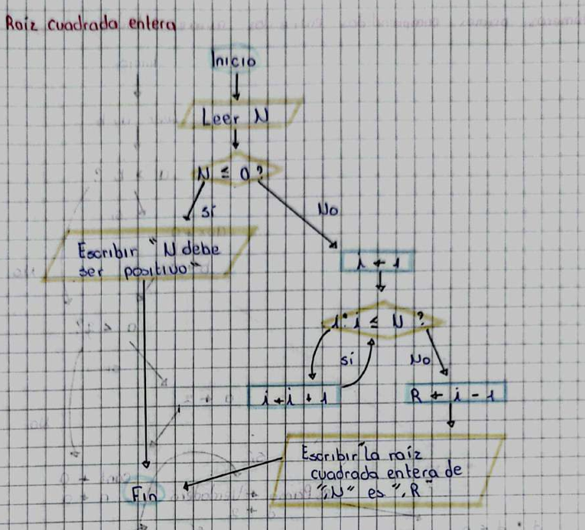

5. Prueba de escritorio
Caso | N | N<=0 | Primer i con i²>N | R | Salida
Normal | 10 | No | 4 | 3 | La raíz cuadrada entera de 10 es 3
Normal | 26 | No | 6 | 5 | La raíz cuadrada entera de 26 es 5
Cuadrado perfecto | 16 | No | 5 | 4 | La raíz cuadrada entera de 16 es 4
Límite | 1 | No | 2 | 1 | La raíz cuadrada entera de 1 es 1
Límite (no cuadrado) | 2 | No | 2 | 1 | La raíz cuadrada entera de 2 es 1
Error | 0 | Sí | — | — | N debe ser positivo
Error | -4 | Sí | — | — | N debe ser positivo

6. Seudocódigo codificado
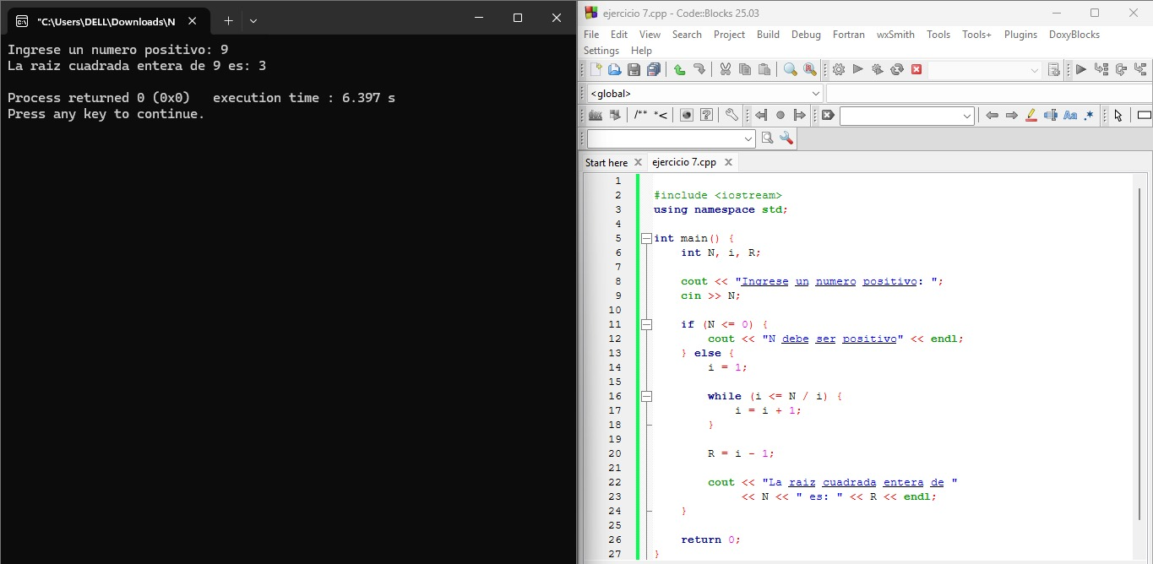
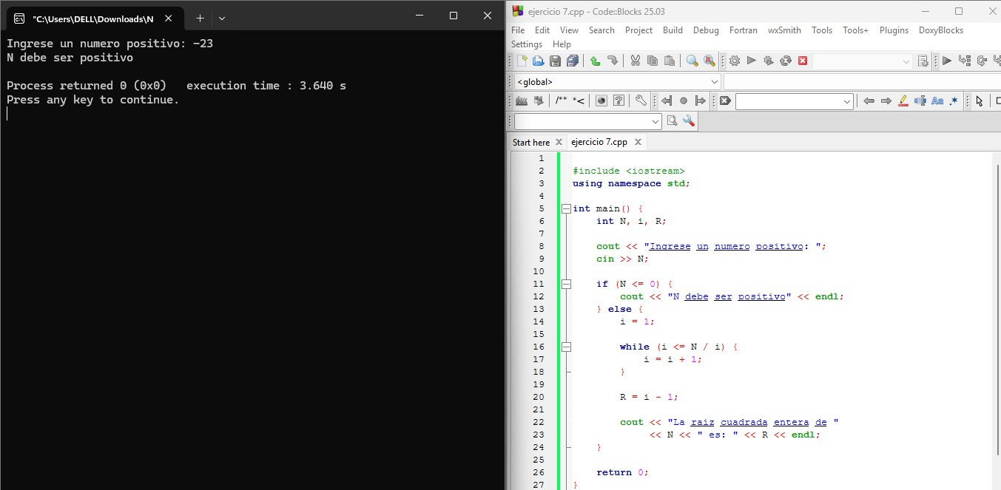

Problema 1.8. Número primo
Desarrolla un programa que ingrese por teclado un número entero mayor que 1 y determine si es primo o no.

1. Análisis del problema
Idea general: Un número es primo si solo es divisible entre 1 y entre sí mismo. Se intenta dividirlo entre 2, 3, 4, …; si alguno lo divide exactamente, ya no es primo.
Entradas: Un entero n > 1.
Proceso: Se prueban los divisores d = 2, 3, … mientras d*d <= n (basta llegar hasta √n; si n tuviera un divisor mayor que √n, tendría también uno menor que ya se habría probado). Si algún d cumple n mod d = 0, no es primo.
Salida: Un mensaje que indica si n es primo o no.
Restricción: n > 1; el 1, el 0 y los negativos no son primos y se rechazan con un mensaje.

2. Tabla de objetos
Objeto | Nombre | Valor | Tipo
Dato de entrada | n | var | entero
Divisor de prueba | d | var | entero
Indicador de primalidad | esPrimo | var | lógico
Primer divisor a probar | 2 | cte | entero
Límite de validación | 1 | cte | entero

3. Seudocódigo
Inicio
Leer n
Si n <= 1 entonces
Escribir "El número debe ser mayor que 1"
Sino
esPrimo <- Verdadero
d <- 2
Mientras d * d <= n y esPrimo hacer
Si n mod d = 0 entonces
esPrimo <- Falso
FinSi
d <- d + 1
FinMientras
Si esPrimo entonces
Escribir n, "es primo"
Sino
Escribir n, "no es primo"
FinSi
FinSi
Fin
4. Diagrama de flujo
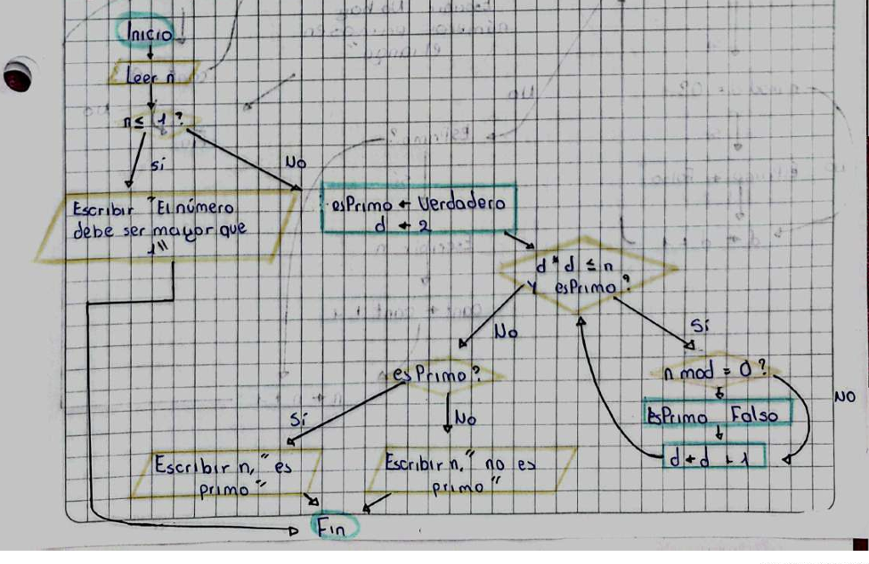

5. Prueba de escritorio
Caso | n | Divisores probados | esPrimo | Salida
Normal (primo) | 17 | 2, 3, 4 | Verdadero | 17 es primo
Normal (compuesto) | 9 | 2, 3 | Falso | 9 no es primo
Compuesto | 10 | 2 | Falso | 10 no es primo
Cuadrado de un primo | 25 | 2, 3, 4, 5 | Falso | 25 no es primo
Límite (menor primo) | 2 | ninguno | Verdadero | 2 es primo
Límite | 3 | ninguno | Verdadero | 3 es primo
Error | 1 | — | — | Número > 1
Error | -7 | — | — | Número > 1

6. Seudocódigo codificado
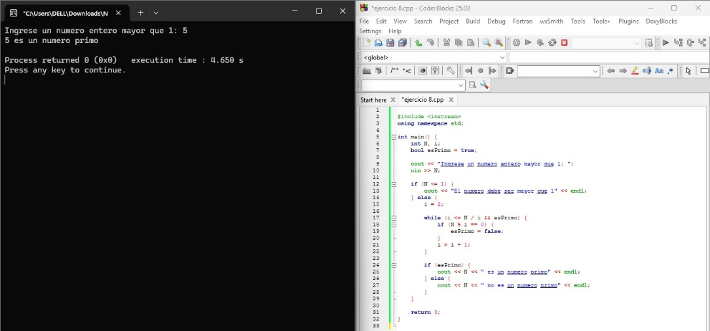
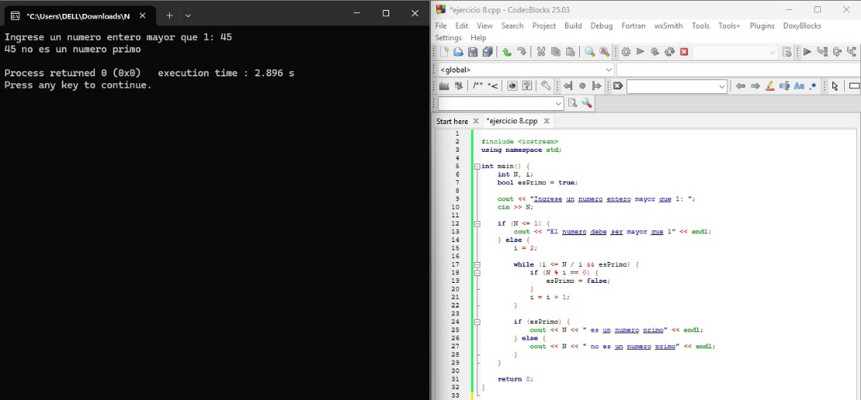

Problema 1.9. Números primos comprendidos entre dos números dados
Desarrolla un programa que muestre por pantalla todos los números primos comprendidos entre dos números enteros introducidos por teclado.

1. Análisis del problema
Idea general: Es el problema 1.8 repetido para cada número del rango; se recorre cada n desde el menor hasta el mayor y se muestran los que resulten primos.
Entradas: Dos enteros a y b (en cualquier orden).
Proceso: Si a > b se intercambian. Si a < 2 se sube a 2 porque no hay primos menores. Para cada n de a hasta b se aplica la prueba de primalidad del 1.8; si n es primo se muestra y se cuenta.
Salida: La lista de primos del rango (incluidos los extremos) o un mensaje si no hay ninguno.
Restricción: Ninguna sobre el orden o el signo de los datos: el programa los corrige.

2. Tabla de objetos
Objeto | Nombre | Valor | Tipo
Dato de entrada (primer extremo) | a | var | entero
Dato de entrada (segundo extremo) | b | var | entero
Auxiliar para el intercambio | aux | var | entero
Número que se está evaluando | n | var | entero
Divisor de prueba | d | var | entero
Indicador de primalidad | esPrimo | var | lógico
Cantidad de primos encontrados | cont | var | entero
Menor número primo | 2 | cte | entero

3. Seudocódigo
Inicio
Leer a, b
Si a > b entonces
aux <- a
a <- b
b <- aux
FinSi
Si a < 2 entonces
a <- 2
FinSi
cont <- 0
n <- a
Mientras n <= b hacer
esPrimo <- Verdadero
d <- 2
Mientras d * d <= n y esPrimo hacer
Si n mod d = 0 entonces
esPrimo <- Falso
FinSi
d <- d + 1
FinMientras
Si esPrimo entonces
Escribir n
cont <- cont + 1
FinSi
n <- n + 1
FinMientras
Si cont = 0 entonces
Escribir "No hay números primos en el rango"
FinSi
Fin
4. Diagrama de flujo
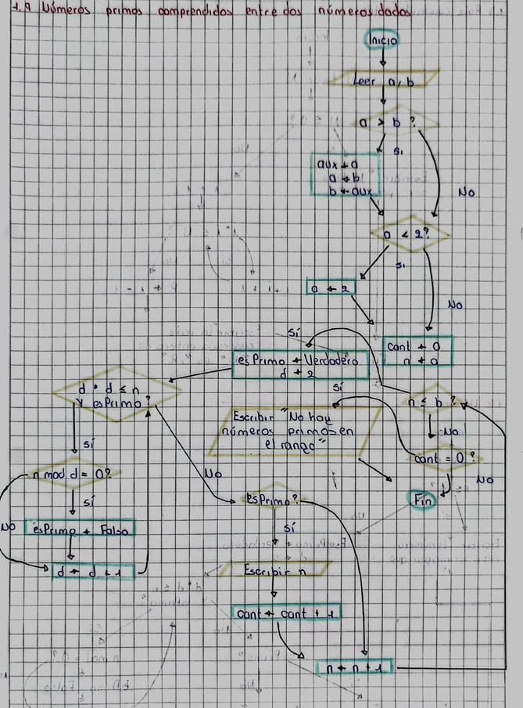

5. Prueba de escritorio
Caso | a | b | Rango revisado | Salida
Normal | 10 | 30 | 10 a 30 | 11, 13, 17, 19, 23, 29
Datos invertidos | 30 | 10 | 10 a 30 (se intercambian) | 11, 13, 17, 19, 23, 29
Desde 1 | 1 | 10 | 2 a 10 (a se sube a 2) | 2, 3, 5, 7
Un solo valor | 7 | 7 | 7 a 7 | 7
Con negativos | -5 | 3 | 2 a 3 | 2, 3
Sin primos | 14 | 16 | 14 a 16 | No hay en el rango
Límite | 0 | 1 | 2 a 1 (rango vacío) | No hay en el rango
6. Seudocódigo codificado
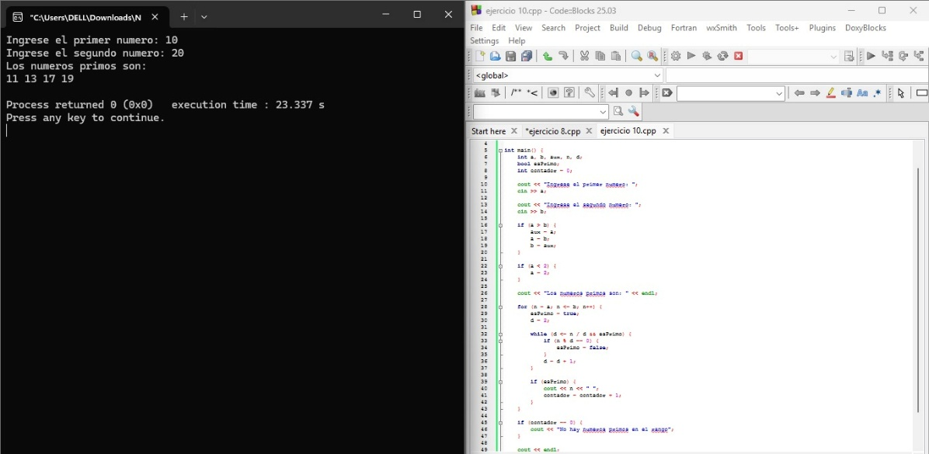

Problema 1.10. Factorial
Desarrolla un programa que lea un número entero n >= 0 y calcule n! = 1·2·…·n, sabiendo que 0! = 1.

1. Análisis del problema
Idea general: n! es el producto de todos los enteros de 1 hasta n. Se parte de un acumulador en 1 y en cada vuelta se multiplica por el siguiente entero.
Entradas: Un entero n.
Proceso: fact <- 1; para i = 1, 2, …, n: fact <- fact * i. Si n = 0, el ciclo no se ejecuta y queda 0! = 1, que es lo correcto.
Salida: El valor de n!.
Restricción: n >= 0 (el factorial de un negativo no existe) y n <= 20 (20! es el mayor factorial que cabe en un entero de 64 bits).

2. Tabla de objetos
Objeto | Nombre | Valor | Tipo
Dato de entrada | n | var | entero
Acumulador del producto | fact | var | entero largo
Contador del ciclo | i | var | entero
Máximo n permitido | 20 | cte | entero
Cero (para validar) | 0 | cte | entero

3. Seudocódigo
Inicio
Leer n
Si n < 0 entonces
Escribir "El factorial no está definido para negativos"
Sino
Si n > 20 entonces
Escribir "n es demasiado grande (máximo 20)"
Sino
fact <- 1
i <- 1
Mientras i <= n hacer
fact <- fact * i
i <- i + 1
FinMientras
Escribir n, "! =", fact
FinSi
FinSi
Fin
4. Diagrama de flujo
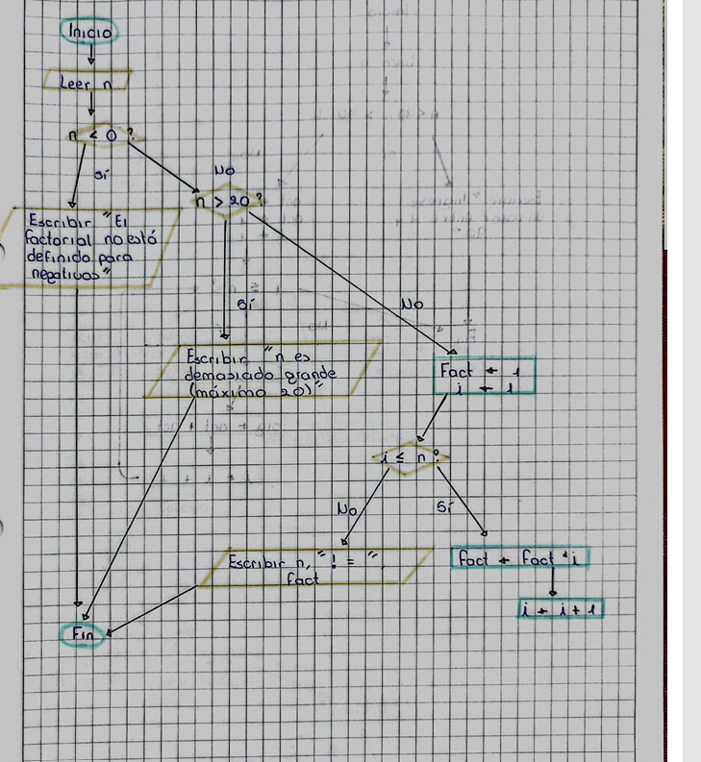

5. Prueba de escritorio
Caso | n | n<0 | n>20 | fact | Salida
Normal | 5 | No | No | 120 | 5! = 120
Normal | 10 | No | No | 3628800 | 10! = 3628800
Límite (n=0) | 0 | No | No | 1 | 0! = 1
Límite (n=1) | 1 | No | No | 1 | 1! = 1
Límite (máximo) | 20 | No | No | 2432902008176640000 | 20! = 2432902008176640000
Error | -3 | Sí | — | — | Factorial no definido para negativos
Error | 21 | No | Sí | — | n demasiado grande (máximo 20)
6. Seudocódigo codificado
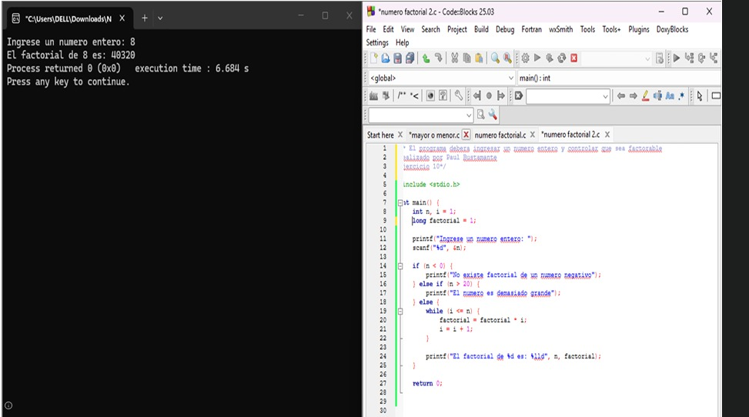

Problema 1.11. Serie de Fibonacci
Desarrolla un programa que lea un entero n >= 1 y muestre los primeros n términos de la serie de Fibonacci (0, 1, 1, 2, 3, 5, 8, …), donde cada término es la suma de los dos anteriores. Ejemplo: n = 7 → 0 1 1 2 3 5 8.

1. Análisis del problema
Idea general: Cada término es la suma de los dos anteriores, empezando con 0 y 1. Solo se necesita recordar los dos últimos términos e ir avanzando.
Entradas: Un entero n, la cantidad de términos a mostrar.
Proceso: ant = 0 y act = 1. En cada una de las n vueltas se muestra ant, se calcula sig = ant + act y se avanza (ant <- act, act <- sig).
Salida: Los primeros n términos de la serie, separados por espacios.
Restricción: 1 <= n <= 90 (bajo ahí los valores caben en un entero de 64 bits).

2. Tabla de objetos
Objeto | Nombre | Valor | Tipo
Dato de entrada (cantidad de términos) | n | var | entero
Término anterior | ant | var | entero largo
Término actual | act | var | entero largo
Término siguiente | sig | var | entero largo
Contador del ciclo | i | var | entero
Máximo n permitido | 90 | cte | entero

3. Seudocódigo
Inicio
Leer n
Si n < 1 o n > 90 entonces
Escribir "Ingrese un valor entre 1 y 90"
Sino
ant <- 0
act <- 1
Para i <- 1 hasta n hacer
Escribir ant
sig <- ant + act
ant <- act
act <- sig
FinPara
FinSi
Fin
4. Diagrama de flujo
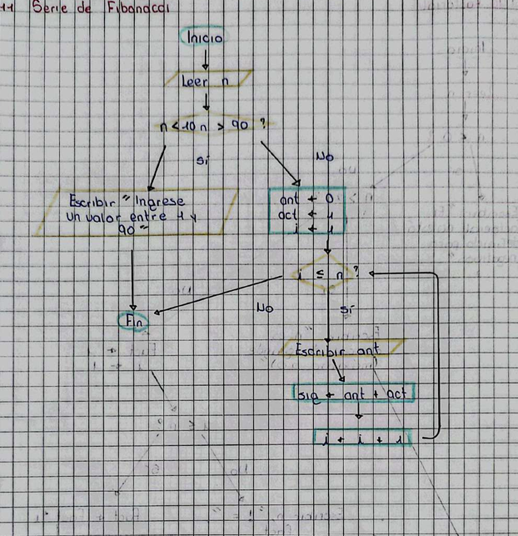

5. Prueba de escritorio
Caso | n | Validación | Salida
Normal | 7 | válido | 0 1 1 2 3 5 8
Normal | 10 | válido | 0 1 1 2 3 5 8 13 21 34
Límite (mínimo) | 1 | válido | 0
Límite | 2 | válido | 0 1
Error | 0 | n < 1 | Ingrese un valor entre 1 y 90
Error | -4 | n < 1 | Ingrese un valor entre 1 y 90
Error | 91 | n > 90 | Ingrese un valor entre 1 y 90
6. Seudocódigo codificado
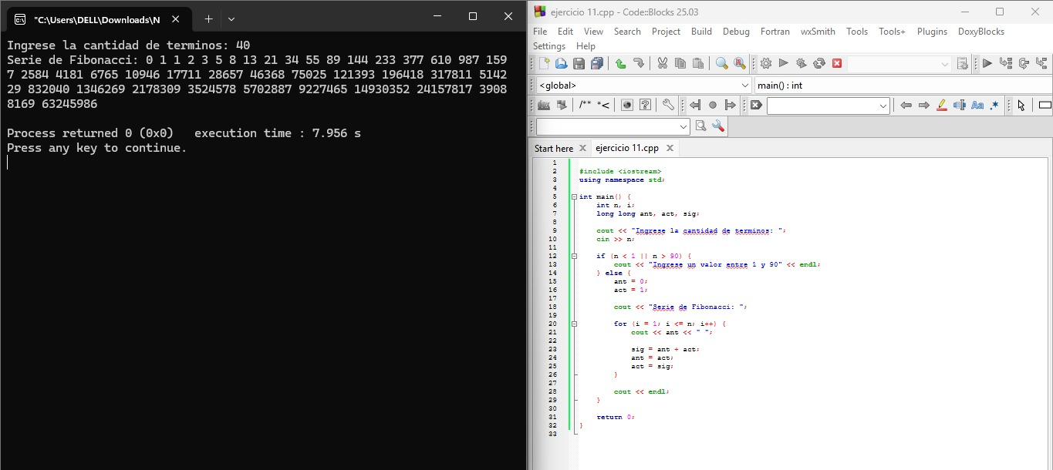

Problema 1.12. Suma de dígitos
Desarrolla un programa que lea un entero positivo y calcule la suma de sus dígitos.

1. Análisis del problema
Idea general: El último dígito de un número es su resto al dividirlo entre 10, y al hacer la división entera entre 10 ese dígito desaparece. Repitiendo esto se recorren todos los dígitos de derecha a izquierda y se van sumando.
Entradas: Un entero positivo n.
Proceso: suma <- 0 y copia <- n. Mientras copia > 0: suma <- suma + (copia mod 10) y copia <- copia div 10. Se usa una copia para no perder el valor original de n.
Salida: Un mensaje con la suma de los dígitos de n.
Restricción: n > 0.

2. Tabla de objetos
Objeto | Nombre | Valor | Tipo
Dato de entrada | n | var | entero
Copia de n que se va reduciendo | copia | var | entero
Acumulador de la suma | suma | var | entero
Base decimal | 10 | cte | entero
Cero (para validar) | 0 | cte | entero

3. Seudocódigo
Inicio
Leer n
Si n <= 0 entonces
Escribir "Ingrese un entero positivo"
Sino
suma <- 0
copia <- n
Mientras copia > 0 hacer
suma <- suma + copia mod 10
copia <- copia div 10
FinMientras
Escribir "La suma de los dígitos de", n, "es", suma
FinSi
Fin
4. Diagrma de flujo
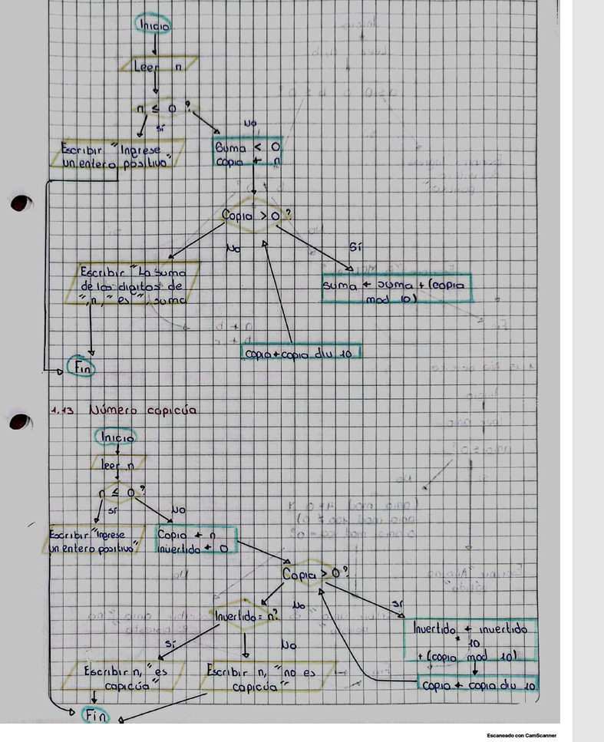

5. Prueba de escritorio
Caso | n | n<=0 | Vueltas | Suma | Salida
Normal | 4825 | No | 4 | 19 | La suma de los dígitos de 4825 es 19
Un solo dígito | 7 | No | 1 | 7 | La suma de los dígitos de 7 es 7
Con cero | 100 | No | 3 | 1 | La suma de los dígitos de 100 es 1
Cifras repetidas | 99999 | No | 5 | 45 | La suma de los dígitos de 99999 es 45
Error | 0 | Sí | — | — | Ingrese un entero positivo
Error | -15 | Sí | — | — | Ingrese un entero positivo
6. Seudocódigo codificado
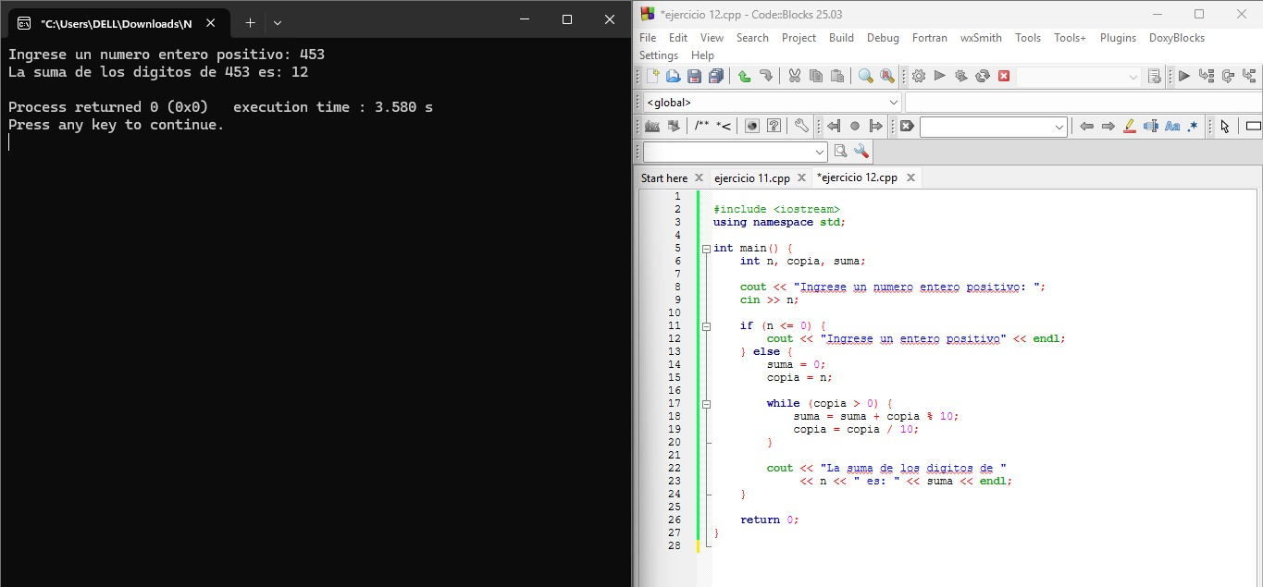

Problema 1.13. Número capicúa
Desarrolla un programa que lea un entero positivo y determine si es capicúa, es decir, si se lee igual de izquierda a derecha que de derecha a izquierda.

1. Análisis del problema
Idea general: Un número es capicúa si al invertir sus dígitos se obtiene el mismo número. Los dígitos se extraen de derecha a izquierda y se van colocando en un número nuevo, de modo que este quede invertido.
Entradas: Un entero positivo n.
Proceso: copia <- n e invertido <- 0. Mientras copia > 0: invertido <- invertido * 10 + (copia mod 10) y copia <- copia div 10. Al final se compara invertido con n.
Salida: Un mensaje que indica si n es capicúa o no.
Restricción: n > 0 y de a lo sumo 18 dígitos para que el número invertido quepa en un entero largo.

2. Tabla de objetos
Objeto | Nombre | Valor | Tipo
Dato de entrada | n | var | entero largo
Copia de n que se va reduciendo | copia | var | entero largo
Número invertido | invertido | var | entero largo
Base decimal | 10 | cte | entero
Cero (para validar) | 0 | cte | entero

3. Seudocódigo
Inicio
Leer n
Si n <= 0 entonces
Escribir "Ingrese un entero positivo"
Sino
copia <- n
invertido <- 0
Mientras copia > 0 hacer
invertido <- invertido * 10 + copia mod 10
copia <- copia div 10
FinMientras
Si invertido = n entonces
Escribir n, "es capicúa"
Sino
Escribir n, "no es capicúa"
FinSi
FinSi
Fin
4. Diagrama de flujo
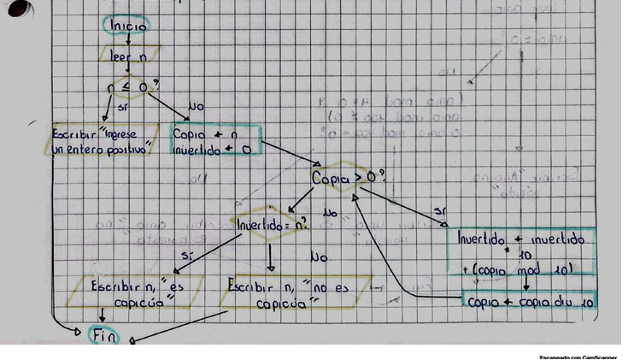

5. Prueba de escritorio
Caso | n | n<=0 | Invertido | invertido=n | Salida
Normal (impar de dígitos) | 12321 | No | 12321 | Sí | 12321 es capicúa
Normal (no capicúa) | 1231 | No | 1321 | No | 1231 no es capicúa
Par de dígitos | 1221 | No | 1221 | Sí | 1221 es capicúa
Límite (un dígito) | 7 | No | 7 | Sí | 7 es capicúa
Termina en 0 | 1210 | No | 121 | No | 1210 no es capicúa
Termina en 0 | 100 | No | 1 | No | 100 no es capicúa
Error | 0 | Sí | — | — | Ingrese un entero positivo
Error | -5 | Sí | — | — | Ingrese un entero positivo
6. Seudocódigo codificado
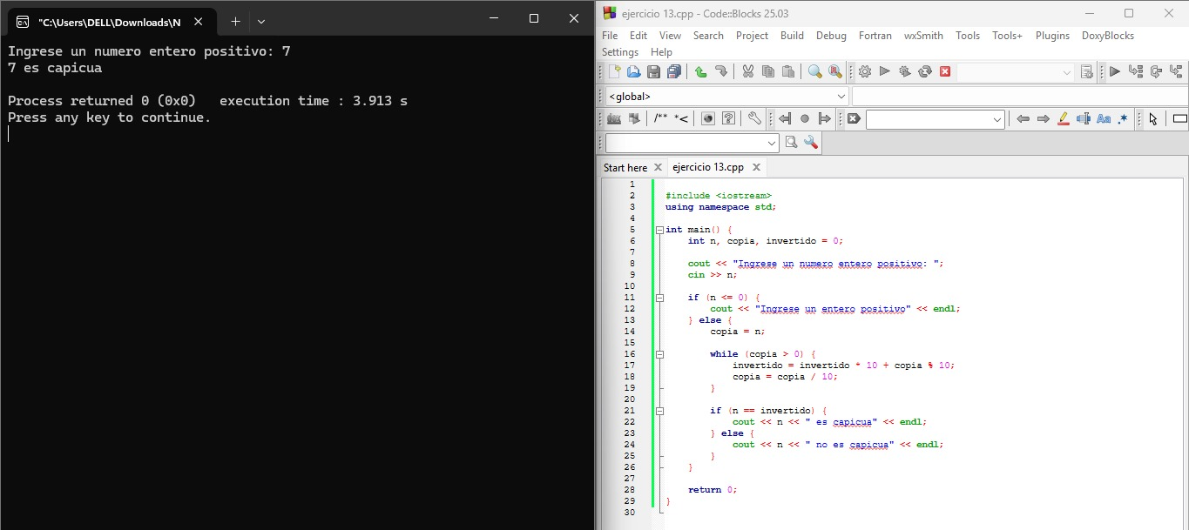
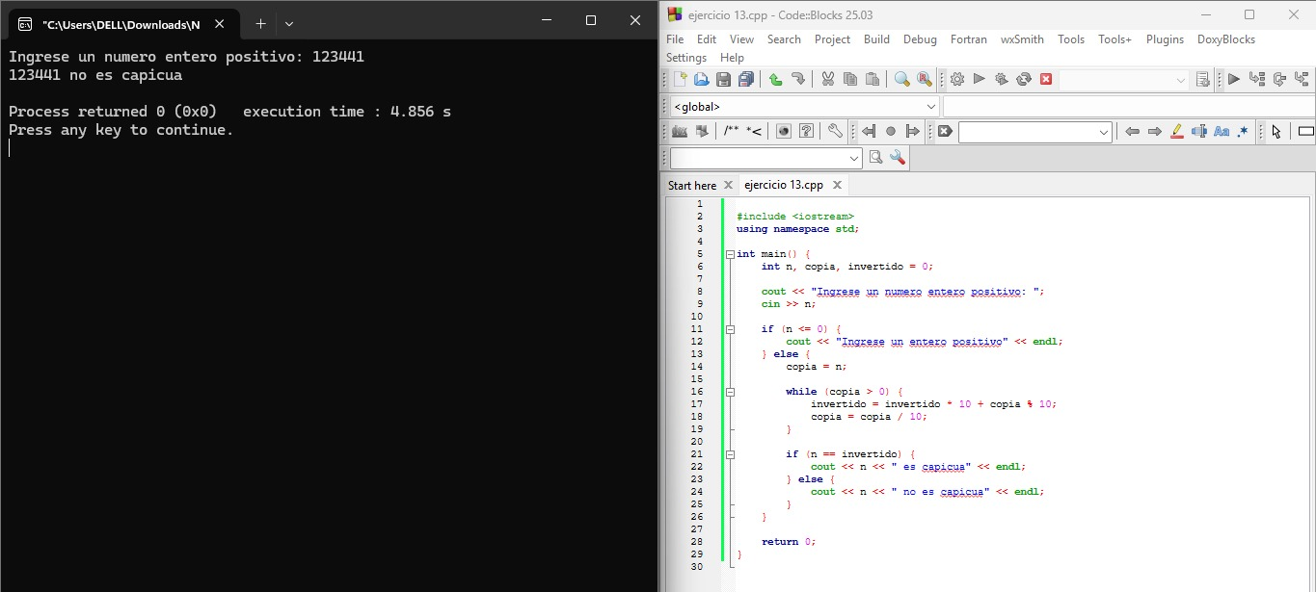

Problema 1.14. Máximo común divisor
Desarrolla un programa que lea dos enteros positivos a y b y calcule su máximo común divisor con el algoritmo de Euclides: mientras b != 0, reemplaza (a,b) por (b,a mod b). Al terminar, a es el MCD.

1. Análisis del problema
Idea general: El MCD es el mayor número que divide exactamente a los dos. Euclides lo encuentra sin probar divisores: reemplaza el par (a,b) por (b, resto de a entre b) hasta que el segundo número sea 0.
Entradas: Dos enteros positivos a y b.
Proceso: Mientras b != 0: r <- a mod b; a <- b; b <- r. Cuando b = 0, el valor de a es el MCD.
Salida: Un mensaje con el MCD.
Restricción: a > 0 y b > 0. No importa si a < b: en la primera vuelta el par se invierte solo (a mod b = a).

2. Tabla de objetos
Objeto | Nombre | Valor | Tipo
Dato de entrada (primer número) | a | var | entero
Dato de entrada (segundo número) | b | var | entero
Resto de la división | r | var | entero
Cero (condición de parada y validación) | 0 | cte | entero

3. Seudocódigo
Inicio
Leer a, b
Si a <= 0 o b <= 0 entonces
Escribir "Ingrese dos enteros positivos"
Sino
Mientras b != 0 hacer
r <- a mod b
a <- b
b <- r
FinMientras
Escribir "El MCD es", a
FinSi
Fin
4. Diagrama de flujo
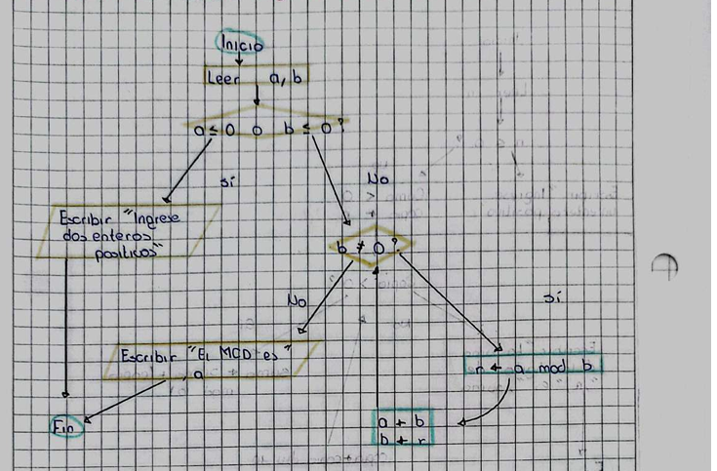

5. Prueba de escritorio
Caso | a | b | Vueltas | Salida
Normal | 48 | 18 | 3 | El MCD es 6
Normal | 100 | 75 | 2 | El MCD es 25
Primos entre sí | 17 | 5 | 3 | El MCD es 1
Iguales | 10 | 10 | 1 | El MCD es 10
a menor que b | 18 | 48 | 4 | El MCD es 6
Límite (b=1) | 7 | 1 | 1 | El MCD es 1
Error | 0 | 5 | — | Ingrese dos enteros positivos
Error | 5 | -2 | — | Ingrese dos enteros positivos
6. Seudocódigo codificado
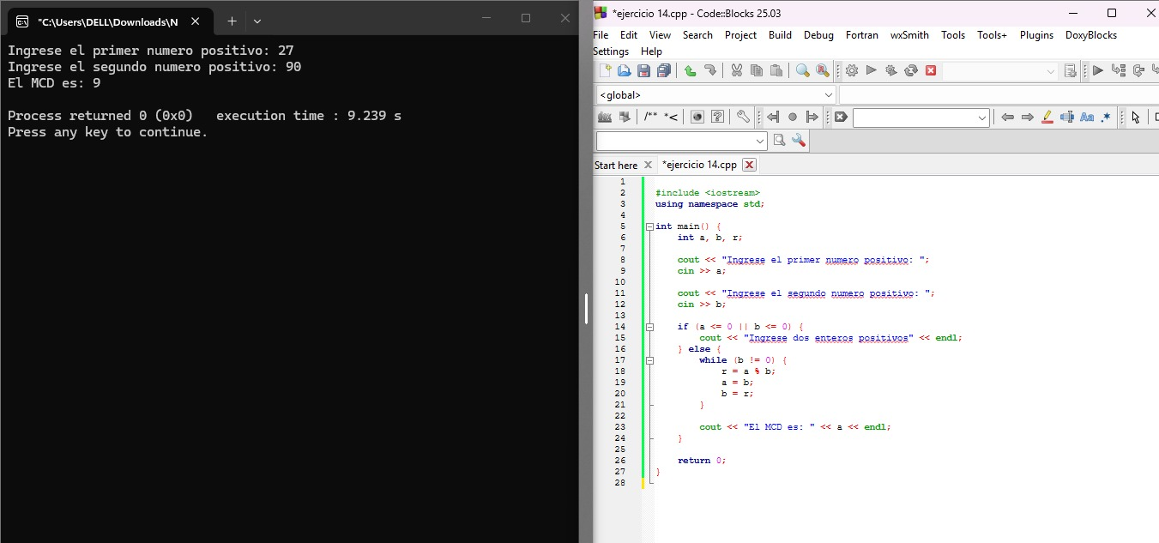

Problema 1.15. Año bisiesto
Desarrolla un programa que lea un año y determine si es bisiesto. Un año es bisiesto si es divisible entre 4, excepto los años divisibles entre 100, que solo lo son si también son divisibles entre 400.

1. Análisis del problema
Idea general: Se aplica la regla del calendario: un año es bisiesto si es múltiplo de 4, pero los múltiplos de 100 solo son bisiestos cuando además son múltiplos de 400.
Entradas: Un entero, el año.
Proceso: El año es bisiesto si (año mod 4 = 0 y año mod 100 != 0) o (año mod 400 = 0). Primera parte: múltiplo de 4 que no es múltiplo de 100. Segunda parte: la excepción de los múltiplos de 400.
Salida: Un mensaje que indica si el año es bisiesto o no.
Restricción: año > 0.

2. Tabla de objetos
Objeto | Nombre | Valor | Tipo
Dato de entrada (año) | anio | var | entero
Divisor para el ciclo normal | 4 | cte | entero
Divisor para los siglos | 100 | cte | entero
Divisor para la excepción | 400 | cte | entero
Cero (para comparar el resto y validar) | 0 | cte | entero

3. Seudocódigo
Inicio
Leer anio
Si anio <= 0 entonces
Escribir "Año no válido"
Sino
Si (anio mod 4 = 0 y anio mod 100 <> 0) o anio mod 400 = 0
entonces
Escribir anio, "es bisiesto"
Sino
Escribir anio, "no es bisiesto"
FinSi
FinSi
Fin
4. Diagrama de flujo
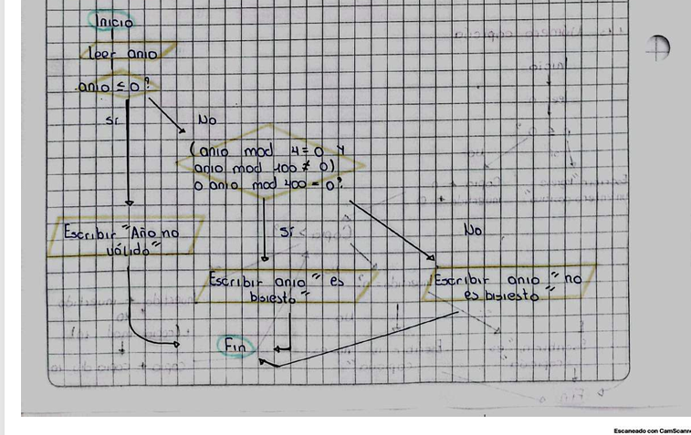

5. Prueba de escritorio
Caso | Año | mod 4 | mod 100 | mod 400 | Bisiesto | Salida
Normal (sí) | 2024 | 0 | 24 | 24 | Sí | 2024 es bisiesto
Normal (no) | 2023 | 3 | 23 | 23 | No | 2023 no es bisiesto
Siglo (no) | 1900 | 0 | 0 | 300 | No | 1900 no es bisiesto
Siglo (sí) | 2000 | 0 | 0 | 0 | Sí | 2000 es bisiesto
Siglo (no) | 2100 | 0 | 0 | 100 | No | 2100 no es bisiesto
Siglo (sí) | 2400 | 0 | 0 | 0 | Sí | 2400 es bisiesto
Error | 0 | — | — | — | — | Año no válido
Error | -4 | — | — | — | — | Año no válido

6. Seudocódigo codificado
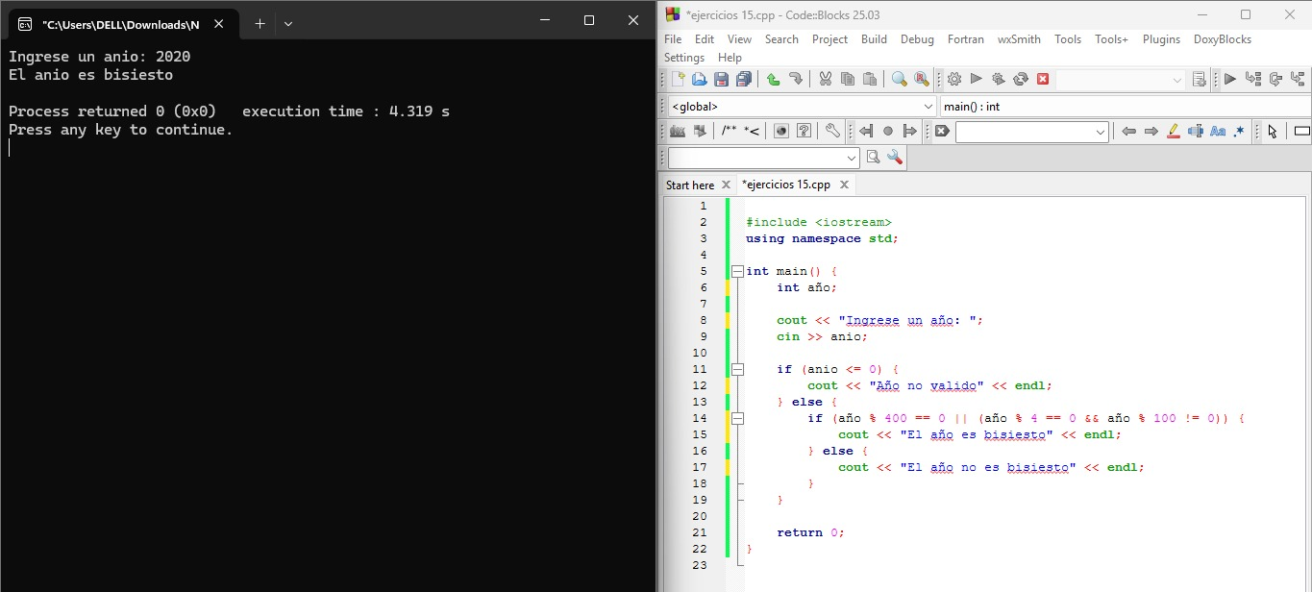

Problema 1.16. Número perfecto
Desarrolla un programa que lea un entero positivo y determine si es perfecto, es decir, si es igual a la suma de sus divisores propios (los menores que él).

1. Análisis del problema
Idea general: Un número es perfecto si es igual a la suma de los divisores que son menores que él. Se revisan todos los números de 1 a n - 1 y se suman los que dividen exactamente a n.
Entradas: Un entero positivo n.
Proceso: suma <- 0. Para d = 1, 2, …, n - 1: si n mod d = 0, suma <- suma + d; se compara con n.
Salida: Un mensaje que indica si n es perfecto o no.
Restricción: n > 0. Para n = 1 no hay divisores propios (suma = 0 != 1), así que no es perfecto.

2. Tabla de objetos
Objeto | Nombre | Valor | Tipo
Dato de entrada | n | var | entero
Posible divisor | d | var | entero
Suma de divisores propios | suma | var | entero
Cero (para validar) | 0 | cte | entero

3. Seudocódigo
Inicio
Leer n
Si n <= 0 entonces
Escribir "Ingrese un entero positivo"
Sino
suma <- 0
Para d <- 1 hasta n - 1 hacer
Si n mod d = 0 entonces
suma <- suma + d
FinSi
FinPara
Si suma = n entonces
Escribir n, "es perfecto"
Sino
Escribir n, "no es perfecto"
FinSi
FinSi
Fin
4. Diagrama de flujo
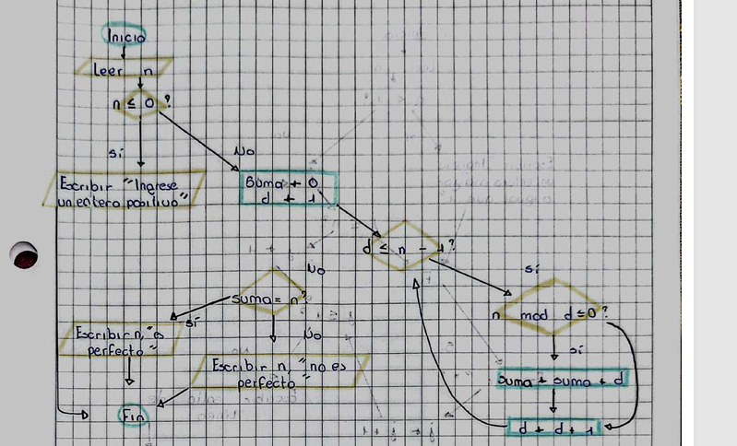

5. Prueba de escritorio

Caso | n | Divisores propios | Suma | suma=n | Salida
Normal (perfecto) | 28 | 1, 2, 4, 7, 14 | 28 | Sí | 28 es perfecto
Normal (perfecto) | 6 | 1, 2, 3 | 6 | Sí | 6 es perfecto
Normal (no perfecto) | 12 | 1, 2, 3, 4, 6 | 16 | No | 12 no es perfecto
Normal (no perfecto) | 10 | 1, 2, 5 | 8 | No | 10 no es perfecto
Grande | 496 | 1, 2, 4, 8, 16, 31, 62, 124, 248 | 496 | Sí | 496 es perfecto
Límite | 1 | ninguno | 0 | No | 1 no es perfecto
Error | 0 | — | — | — | Ingrese un entero +
Error | -6 | — | — | — | Ingrese un entero +

6. Seudocódigo codificado
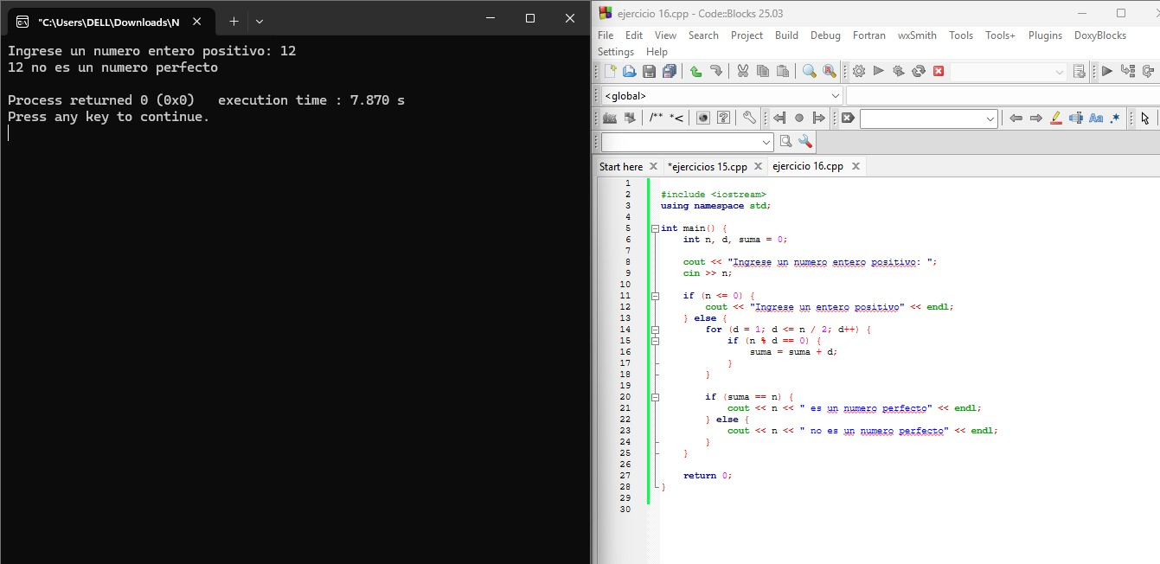

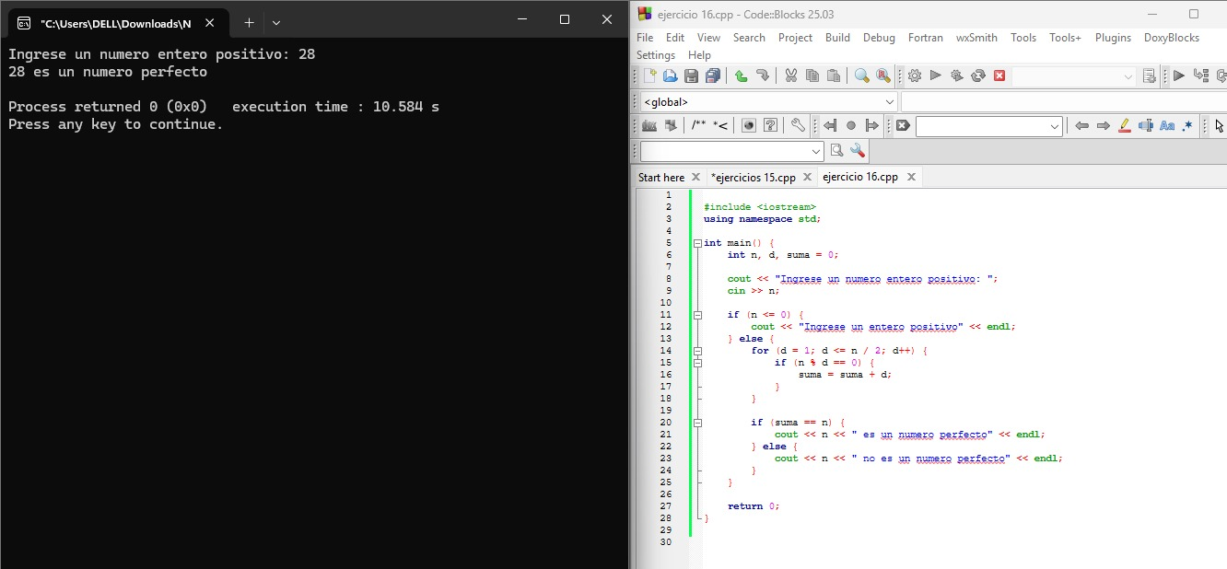

Problema 1.17. Conversión de decimal a binario
Desarrolla un programa que lea un entero positivo en base 10 y muestre su representación en binario.

1. Análisis del problema
Idea general: Para pasar a binario se divide entre 2 una y otra vez; los restos (0 o 1) son los dígitos binarios, pero salen de derecha a izquierda. Para no necesitar arreglos, cada resto se coloca en su posición dentro de un número entero usando pesos de 1, 10, 100, … y así el resultado queda.
Entradas: Un entero positivo n en base 10.
Proceso: copia <- n, binario <- 0, peso <- 1. Mientras copia > 0: resto <- copia mod 2; binario <- binario + resto * peso; peso <- peso * 10; copia <- copia div 2.
Salida: Un mensaje con n y su representación en binario.
Restricción: 1 <= n <= 262143 (el resultado tiene a lo sumo 18 cifras, que caben en un entero largo).

2. Tabla de objetos
Objeto | Nombre | Valor | Tipo
Dato de entrada | n | var | entero
Copia de n que se va dividiendo | copia | var | entero largo
Resto de dividir entre 2 | resto | var | entero
Número binario construido | binario | var | entero largo
Posición (peso) | peso | var | entero largo
Máximo n permitido | 262143 | cte | entero

3. Seudocódigo
Inicio
Leer n
Si n < 1 o n > 262143 entonces
Escribir "Ingrese un entero entre 1 y 262143"
Sino
copia <- n
binario <- 0
peso <- 1
Mientras copia > 0 hacer
resto <- copia mod 2
binario <- binario + resto * peso
peso <- peso * 10
copia <- copia div 2
FinMientras
Escribir n, "en binario es", binario
FinSi
Fin
4. Diagrama de flujo
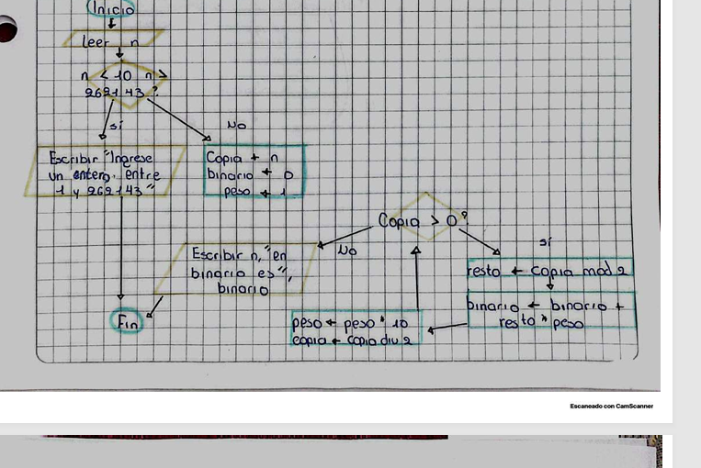

5. Prueba de escritorio
Caso | n | Restos obtenidos | Salida
Normal | 13 | 1, 0, 1, 1 | 13 en binario es 1101
Normal | 255 | ocho unos | 255 en binario es 11111111
Potencia de 2 | 8 | 0, 0, 0, 1 | 8 en binario es 1000
Límite (mínimo) | 1 | 1 | 1 en binario es 1
Límite | 2 | 0, 1 | 2 en binario es 10
Límite (máximo) | 262143 | 18 unos | 262143 en binario es 111111111111111111
Error | 0 | — | Ingrese un entero entre 1 y 262143
Error | 300000 | — | Ingrese un entero entre 1 y 262143
6. Seudocódigo codificado
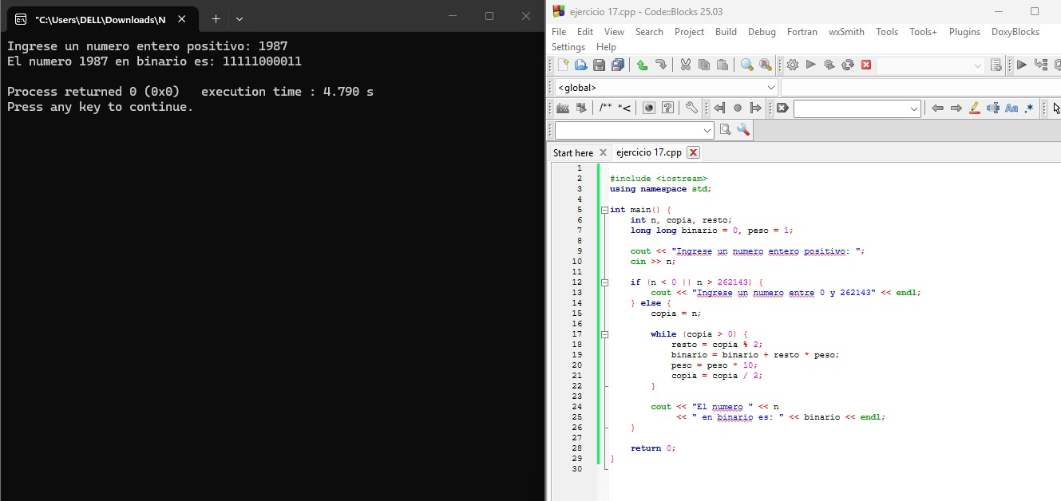

Problema 1.18. Triángulo de asteriscos
Desarrolla un programa que lea un entero n >= 1 y dibuje por pantalla un triángulo rectángulo de n filas, donde la fila i tiene i asteriscos.

1. Análisis del problema
Idea general: La fila i debe tener i asteriscos. Se usan dos ciclos: el de afuera recorre las filas y el de adentro escribe los asteriscos de cada fila; al terminar cada fila se baja de línea.
Entradas: Un entero n, la cantidad de filas.
Proceso: Para i = 1, …, n: para j = 1, …, i se escribe un asterisco; al terminar, el ciclo interno se escribe un salto de línea.
Salida: El triángulo de n filas hecho con asteriscos.
Restricción: n >= 1.

2. Tabla de objetos
Objeto | Nombre | Valor | Tipo
Dato de entrada (número de filas) | n | var | entero
Contador de filas | i | var | entero
Contador de asteriscos de la fila | j | var | entero
Carácter que se dibuja | * | cte | carácter
Uno (límite de validación) | 1 | cte | entero

3. Seudocódigo
Inicio
Leer n
Si n < 1 entonces
Escribir "Ingrese un entero mayor o igual que 1"
Sino
Para i <- 1 hasta n hacer
Para j <- 1 hasta i hacer
Escribir "*" sin salto de línea
FinPara
Escribir salto de línea
FinPara
FinSi
Fin
4. Diagrama de flujo
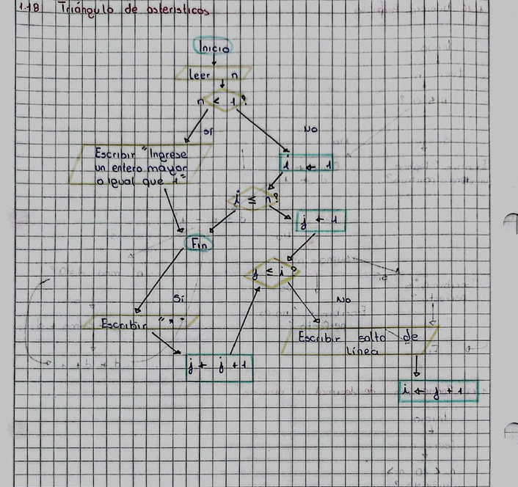

5. Prueba de escritorio
Caso normal: n = 4.
*
**
***
****
Caso normal: n = 3.
*
**
***
Límite (mínimo): n = 1 → *.
Error: n = 0 o n = -2 → «Ingrese un entero mayor o igual que 1».
6. Seudocódigo codificado
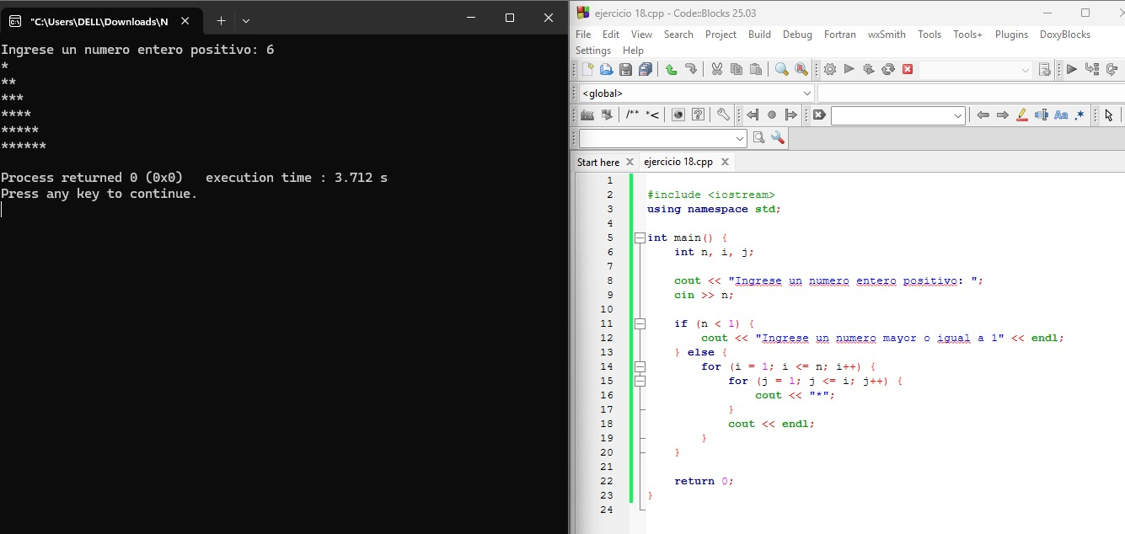

Problema 1.19. Segundo mayor de una secuencia
Desarrolla un programa que lea números enteros positivos hasta que se introduzca un 0 y muestre el mayor y el segundo mayor de los valores ingresados. Si hay menos de dos valores, debe informarlo.

1. Análisis del problema
Idea general: Se leen números hasta que llegue un 0 (centinela). Mientras se leen, solo se recuerdan dos valores: el mayor y el segundo mayor.
Entradas: Enteros positivos x, hasta que se ingrese 0.
Proceso: Por cada x > 0 se cuenta (cont <- cont + 1). Si x > mayor anterior pasa a ser el mayor y el mayor anterior pasa a ser el segundo. Si no, y x > segundo, entonces x es el nuevo segundo.
Salida: El mayor y el segundo mayor, o un mensaje si se ingresaron menos de dos valores.
Restricción: Los valores deben ser positivos; el 0 termina la lectura y un negativo se ignora con un aviso.

2. Tabla de objetos
Objeto | Nombre | Valor | Tipo
Dato de entrada | x | var | entero
Mayor valor leído | mayor | var | entero
Segundo mayor valor leído | segundo | var | entero
Cantidad de valores válidos | cont | var | entero
Cero (centinela y valor inicial) | 0 | cte | entero

3. Seudocódigo
Inicio
mayor <- 0
segundo <- 0
cont <- 0
Leer x
Mientras x <> 0 hacer
Si x < 0 entonces
Escribir "Valor negativo ignorado"
Sino
cont <- cont + 1
Si x > mayor entonces
segundo <- mayor
mayor <- x
Sino
Si x > segundo entonces
segundo <- x
FinSi
FinSi
FinSi
Leer x
FinMientras
Si cont < 2 entonces
Escribir "Se necesitan al menos dos valores"
Sino
Escribir "Mayor:", mayor
Escribir "Segundo mayor:", segundo
FinSi
Fin
4. Diagrama de flujo
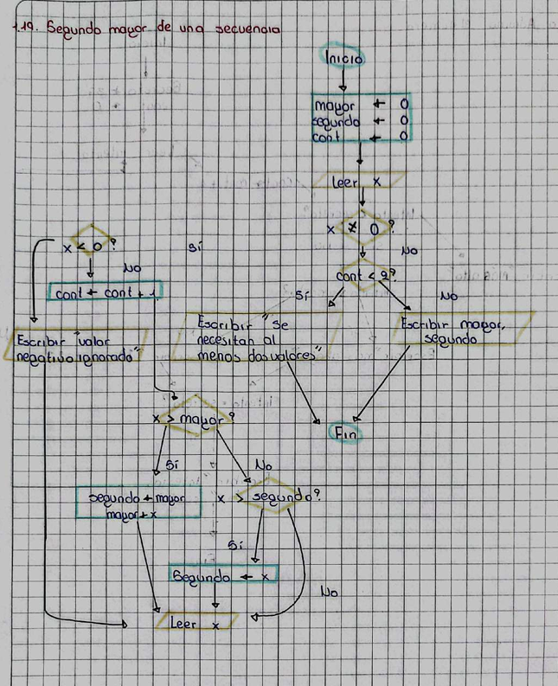

5. Prueba de escritorio
Caso | Datos ingresados | cont | Salida
Normal | 7, 3, 9, 5, 0 | 4 | Mayor: 9 / Segundo mayor: 7
Creciente | 1, 2, 3, 0 | 3 | Mayor: 3 / Segundo mayor: 2
Valor repetido | 9, 9, 5, 0 | 3 | Mayor: 9 / Segundo mayor: 9
Con negativo | -3, 6, 2, 0 | 2 | Valor negativo ignorado / Mayor: 6 / Segundo mayor: 2
Límite (un solo valor) | 4, 0 | 1 | Se necesitan al menos dos valores
Límite (sin valores) | 0 | 0 | Se necesitan al menos dos valores
6. Seudocódigo codificado
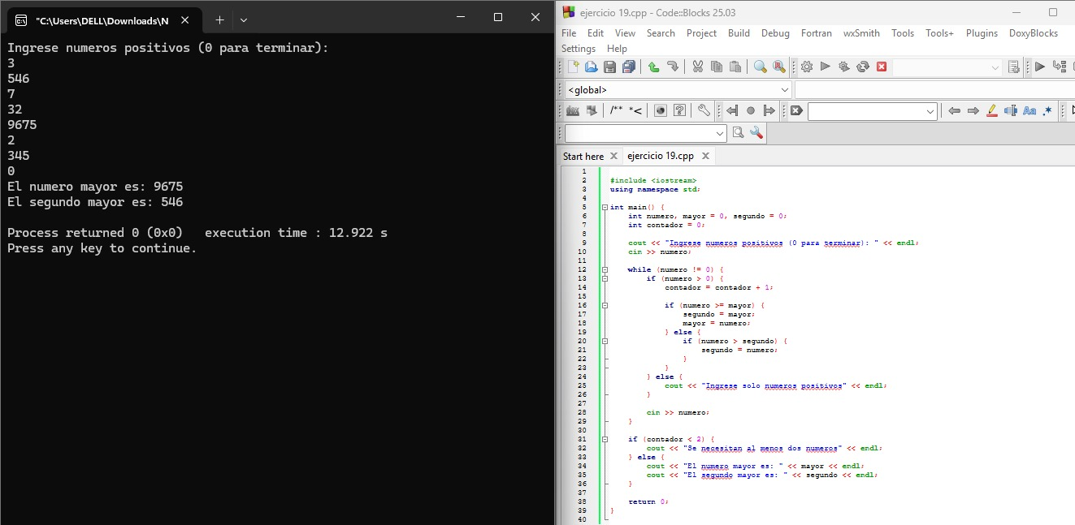

Problema 1.20. Adivina el número
Desarrolla un programa que «piense» un número entre 1 y 100 (puede ser fijo para la práctica) y pida al usuario adivinarlo. Después de cada intento debe indicar «más alto», «más bajo» o «¡acertaste!», y al final mostrar cuántos intentos se usaron.

1. Análisis del problema
Idea general: El programa guarda un número fijo (37). El usuario intenta una y otra vez y en cada intento recibe una pista. Se cuenta cuántos intentos hace hasta acertar.
Entradas: Los intentos del usuario (enteros), uno por vuelta.
Proceso: Se repite: leer el intento, sumar 1 al contador y compararlo con el secreto (si es menor, «más alto»; si es mayor, «más bajo»; si es igual, «¡acertaste!»). El ciclo termina cuando intento = secreto.
Salida: Una pista después de cada intento y, al final, la cantidad de intentos usados.
Restricción: El secreto está entre 1 y 100 (aquí es fijo, 37). Siempre se hace al menos un intento, por eso se usa un ciclo Repetir … Hasta que.

2. Tabla de objetos
Objeto | Nombre | Valor | Tipo
Número secreto | secreto = 37 | cte | entero
Dato de entrada (intento usuario) | intento | var | entero
Cantidad de intentos | cont | var | entero

3. Seudocódigo

Inicio
secreto <- 37
cont <- 0
Repetir
Leer intento
cont <- cont + 1
Si intento < secreto entonces
Escribir "Más alto"
Sino
Si intento > secreto entonces
Escribir "Más bajo"
Sino
Escribir "¡Acertaste!"
FinSi
FinSi
Hasta que intento = secreto
Escribir "Intentos usados:", cont
Fin
4. Diagrama de flujo
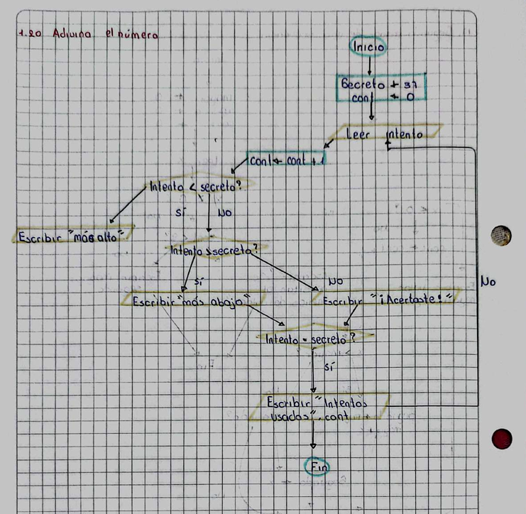

5. Prueba de escritorio
Caso | Intentos (en orden) | Pistas | Salida final
Acierta a la primera | 37 | Acertaste | Intentos usados: 1
Normal | 50, 25, 37 | Más bajo, Más alto, Acertaste | Intentos usados: 3
Normal (más intentos) | 10, 90, 40, 35, 37 | Más alto, Más bajo, Más bajo, Más alto, Acertaste | Intentos usados: 5
6. Seudocódigo codificado
